

MÁQUINA DE GUERRRA VERSUS DIREITO AO TERRITÓRIO: notas sobre a
fronteira do capital no campo e na cidade maranhense
Luiz Eduardo Neves dos Santos¹

Resumo
Problematiza os conceitos de Máquina de Guerra e Fronteira do Capital e os relaciona com realidade maranhense ao analisar conflitos no campo e na cidade a partir de três casos: 1. Os conflitos no Baixo Parnaíba, espaço de tensões por conta da grilagem de terras e do avanço do agronegócio; 2. a questão do povoado Aurizona (Município de Godofredo Viana) e sua relação com mineradoras que exploram ouro na região, como a transnacional Equinox Gold; 3. A luta dos moradores da zona rural de São Luís e dos movimentos sociais contra a ameaça de grandes projetos industriais e portuários em seus territórios. Todos estes casos apontam graves violações de direitos às populações locais e fazem parte de uma estrutura que extrapola as fronteiras territoriais do Estado e se referem aos objetivos do grande Capital que avança a passos largos com sua sanha por lucro e mais- valor a um custo socioambiental altíssimo. O trabalho tem por objetivo elaborar um panorama sobre estas questões no Maranhão ao discutir tais problemáticas à luz da teoria espacial crítica. O artigo se baseia em uma pesquisa do tipo explicativa e também qualitativa, com uma abordagem geográfica crítica sobre as problemáticas analisadas a partir da consulta de trabalhos científicos como livros, reportagens da mídia contra-hegemônica, dissertações, teses, relatórios e entrevistas, a fim de subsidiar nossos argumentos para os fenômenos estudados.
Palavras-chave: Máquina de guerra; Fronteira do Capital; Direito ao Território; Maranhão.
Abstract
It problematizes the concepts of War Machine and Capital Frontier and relates them to the reality of Maranhão by analyzing conflicts in the countryside and in the city based on three case studies: 1. The conflicts in Baixo Parnaíba, a space of tension due to land grabbing and the expansion of agribusiness; 2. The issue of the Aurizona village (Municipality of Godofredo Viana) and its relationship with mining companies that explore gold in the region, such as the transnational Equinox Gold. 3. The struggle of rural residents of São Luís and social movements against the threat of large industrial and port projects in their territories. All these cases point to serious violations of the rights of local populations and are part of a structure that transcends the state's territorial borders and reflects the objectives of big business, which is advancing rapidly in its pursuit of

¹ Doutor em Geografia pela Universidade Federal do Ceará (UFC), Professor Adjunto IV da Universidade Federal do Maranhão (UFMA), no Curso de Licenciatura em Ciências Humanas. Docente permanente do Programa de Pós-Graduação em Cultura e Sociedade da UFMA e Coordenador Regional do Observatório das Metrópoles, Núcleo São Luís/MA.

profit and surplus value at a very high socio-environmental cost. This paper aims to provide an overview of these issues in Maranhão by discussing them in light of critical spatial theory. The article is based on explanatory and qualitative research, with a critical geographical approach to the issues analyzed. It draws on scientific works such as books, counter-hegemonic media reports, dissertations, theses, reports, and interviews to support our arguments regarding the phenomena studied
Keywords: War Machine; Capital Frontier; Right to Territory. Maranhão.

INTRODUÇÃO
O Maranhão é um Estado de transição entre a Amazônia úmida e o Nordeste semi-árido, que abriga biomas importantes como a florestas úmida equatorial, o cerrado, a Mara dos Cocais, os manguezais, com recursos hídricos abundantes, rios caudalosos, de tamanhos variados e fartura de pescados, litoral com maior extensão do Brasil se levarmos em conta as reentrâncias, com abundância de vida marinha e flúvio-marinha.
Possui ainda vastas porções de terras ociosas, fundos territoriais (Moraes, 2002) a serem ainda explorados e territórios explorados em frentes diversificadas, como a extração de gás natural e ouro, a produção de soja, a silvicultura representada pelo cultivo de eucalipto, além de possuir um complexo portuário responsável por escoar minerais oriundos do Pará como alumínio e alumina, ambos derivados da bauxita e o minério de ferro.
Tais características físico-naturais, aliadas às atividades econômicas já existentes e às expectativas de aumento produtivo e de investimentos fazem do Maranhão um território potencialmente voltado para uma vocação de pleno desenvolvimento social, econômico e ambiental, de seu território e de seu povo. Mas a história é outra, o Maranhão acumula os piores índices sociais e econômicos do Brasil, seu IDH, por exemplo, é similar a um país como Guiné Equatorial.
Tais atributos são recorrentemente usados como estratagema discursivo pelos donos do poder no Esatdo, seja o “Maranhão Novo” evocado por José Sarney

como slogan de campanha ao governo em 1966 e no seu famigerado discurso de posse, eternizado pelo jovem Glauber Rocha em filme clássico, ou “Um novo tempo”, slogan dos dois primeiros mandatos da então governadora Roseana Sarney (1995-2002), ou ainda o “Governo de todos nós” de Flávio Dino (2015-2022), só para ficar em três exemplos de gestões marcadas por não sanarem graves problemas estruturais no Estado, como a opção por não realizar uma reforma agrária, não combater de forma insistente às desigualdades sociais e a recusa em fazer uma profunda reforma educacional no Estado.
Os donos do poder no Maranhão, ao contrário, abriram as portas, já nos anos 1960, para grandes empresários e produtores rurais comprarem imensas porções terras a preços módicos, fortalecendo o Capital monopolista e excluindo pequenos produtores rurais de possuírem acesso a terras para seu sustento e de suas famílias. Um “Maranhão Novo” nas propagandas, mas um Maranhão de estrutura fundiária concentradora, arcaico, pauperizado e desigual na dura realidade da maioria de seus habitantes.
Nos anos 1990, o Maranhão já em uma conjuntura de redemocratização, assume o discurso modernizante dos grandes projetos industriais e portuários (Vale e Alumar) ao mirar no exemplo dos tigres asiáticos e na estrutura midiática na imprensa escrita e televisiva, que favorecia a Roseana Sarney na construção de uma boa imagem, de mulher, guerreira e trabalhadora, que objetivava na verdade camuflar casos de corrupção, venda de ativos valiosos do Estado e os mandonismos do grupo Sarney em todo território maranhense.
E por último, mais recentemente, um governo eleito com o discurso anti- Sarney que lançava como promessa ousada de campanha retirar os maranhenses da posição de linha abaixo da pobreza. Embora com alguns avanços, este governo de viés progressista, se aliou às elites agrárias, montou uma coalizão de correligionários imensa, com uma oposição inexpressiva e repetiu a receita dos

governos passados ao se aliar ou tentar se aliar a todo tipo de prefeito nos quatro cantos do Estado para permanecer no poder.
É neste contexto, partir da segunda década do século XXI, que se verifica uma radicalização das tensões sociais no Maranhão em virtude, sobretudo, dos objetivos provenientes do Grande Capital em agir e atingir de forma predatória, violenta e neoextrativista biomas e populações de comunidades ribeirinhas, camponesas, indígenas e quilombolas, ao provocar ajustes espaciais próprios da intensificação e da expansão geográfica do capitalismo (Harvey, 2011; 2012). Ou seja, o território maranhense apresenta grande potencial para reprodução ampliada do Capital, para sua acumulação, mas não sem que haja destruição e violações de direitos humanos, com omissão ou com permissão dos governos locais.
Nossa tese central neste texto é: o Maranhão é o lócus de um processo contínuo de expansão sociometabólica do Capital, exposto e concretizado em forma de guerra civil ininterrupta. Uma guerra colonial no seio de sua população, guerra de classe, guerra racial, guerra de gênero, guerra contra ‘minorias’, guerra de subjetividades. A máquina de guerra do Capital contemporâneo (Alliez e Lazzarato, 2021), em sua indissociabilidade com o poder estatal é por natureza, fascista e, portanto, propulsora de violência e destruição contra territórios e seus povos, tudo em nome da acumulação e do mais-valor sem precedentes.
Pelo exposto, esta explanação objetiva problematizar três casos em que expõem de forma muito clara os reais desígnios de agentes econômicos específicos que se aproveitam das terras maranhenses para a realização do lucro e do mais- valor, atuando como máquina de guerra. Por isso dissertaremos dos seguintes casos: 1. Os conflitos no Baixo Parnaíba, espaço de tensões por conta da grilagem de terras e do avanço do agronegócio; 2. a questão do povoado Aurizona (Município de Godofredo Viana) e sua relação com mineradoras que exploram ouro na região, como a transnacional Equinox Gold; 3. Luta contra a aprovação do Plano Diertor em

que populações locais e movimentos sociais se enconttram ameaçados por grandes empreendimentos industriais e portuários.
O artigo se baseia em uma pesquisa do tipo explicativa e também qualitativa, com uma abordagem geográfica crítica sobre os territórios mencionados a partir da consulta de trabalhos científicos como livros, reportagens da mídia contra- hegemônica, dissertações, teses, relatórios e entrevistas, a fim de subsidiar nossos argumentos para os fenômenos estudados.

MÁQUINA DE GUERRA DO CAPITAL E O MARANHÃO COMO FRONTEIRA
Máquina de Guerra é um conceito criado pelos filósofos Gilles Deleuze e Felix Guattari no volume 5 da obra Mil Platôs, publicada pela primeira vez em 1980. O conceito é complexo, ele não tem a ver necessariamente com o poder bélico estatal, pois se fragmenta diante do Estado, foge dele, se desterritorializa para se reterritorializar novamente e causa fissuras nas organizações socais do Estado (Deleuze e Guattari, 2012). Por outro lado, como já constatou Achille Mbembe, o Estado pode transformar-se em máquina de guerra (Mbembe, 2018).
O capitalismo não apenas como um sistema econômico, mas uma força social e histórica que age de forma agressiva e implacável para conquistar, subjugar e reorganizar territórios, sociedades e modos de vida, dito isto, “o capital é um modo produção na exata medida que é um modo de destruição [...] uma destruição ampliada e irrestrita” (Alliez e Lazzarato, 2021, p. 29-30). É fato que Estado e Capital não são só aliados, mas indissociáveis e se revelam enquanto máquina de guerra.
É preciso deixar claro que o poder estatal, enquanto máquina de guerra do capital, se expressa através da barbárie e da violência sem precedentes, seja ela simbólica ou concreta. Isto inclui a dominação de um sistema discursivo a fim de amedrontar as massas, mexendo com suas crenças e emoções, despertando racismos, misoginia e homofobia, abrange ainda o incentivo do extermínio de populações e a destruição de biomas, a criação de condições necessárias para que haja o saque dos recursos naturais valiosos e a entrega do patrimônio público aos

interesses de mercado. Deleuze e Guattari (2011, p. 255), já se referiam ao déspota e sua paranóia, capazes de mobilizar novos grupos perversos, espalhando sua glória e impondo seu poder, Trump, Bolsonaro, Milei, Meloni, Orban são alguns exemplos no mundo deste processo. Este déspota – também chamado de fascista – ajuda a criar o clima de horror e barbárie em diversos territórios, mesmo dentro de um alardeado sistema democrático, que tem no ódio racial e de classe e no ressentimento, suas principais manifestações.
Grosso modo, a máquina de guerra do capital atua rompendo fronteiras, entendida aqui como territórios da expansão do capital, compostas de momentos históricos distintos e combinados, com diferentes modalidades e contradições. São “formas arcaicas de dominação e formas arcaicas de reprodução ampliada do capital, inclusive a escravidão, bases da violência que a caracteriza” (Martins, 1997. p. 15), ao mesmo tempo em que se observam pontos de modernização nestes territórios de fronteira do capital, enclaves a serviço da alta produtividade que provoca, em determinadas realidades, como o Maranhão, destruição ambiental e uma guerra civil violenta.
A principal força motriz do Capital na Amazônia maranhense é a expansão do agronegócio, especialmente a monocultura de soja e, em menor escala, a de eucalipto para a produção de celulose. O território maranhense possui floresta Amazônica e Cerrado e pertence a chamada região do MATOPIBA². Essa expansão é impulsionada pela demanda global por grãos e por biocombustíveis, com grandes empresas nacionais e multinacionais investindo na região. A implantação de latifúndios para essas culturas tem levado à degradação massiva de extensas áreas, com o uso intensivo de agrotóxicos e a perda da biodiversidade.

² O termo MATOPIBA corresponde aos territórios compostos por municípios da fronteira agrícola brasileira nos estados do Maranhão (MA), Tocantins (TO), Piauí (PI) e Bahia (BA). Ao longo das últimas décadas, a dinâmica de ocupação do solo passou por vultosas e rápidas transformações, em virtude da expansão das atividades capitalistas agropecuárias, com uma nova forma econômica de exploração destes territórios, a partir do cultivo de grãos, sobretudo a soja (Porcionato et. al., 2018).

O avanço da fronteira na Amazônia maranhense, inserida no sistema capitalista global tem intensificado os conflitos socioambientais. Comunidades quilombolas e indígenas têm lutado para defender seus territórios contra a invasão de grileiros e grandes empresas do agronegócio. A pressão sobre a terra e os recursos naturais tem resultado em violência e na perda de direitos para essas populações.
A luta pela demarcação de terras indígenas e pela titulação de territórios quilombolas se torna, nesse contexto, uma forma de resistência contra a lógica do capital. Por isso, fazemos referência aqui a três casos no Maranhão em que a máquina de guerra do capital, em territórios de franca expansão capitalista, tem provocado uma série de problemáticas, uma guerra incessante que destrói povos e comunidades, são novas máquinas de guerra fascistas na afirmação de Alliez e Lazzarato (2021, p. 28), que agem por exclusão, a partir da identidade, da raça, do sexo ou da nacionalidade.
Como veremos a seguir, o estado do Maranhão tem sido atingidos em cheio pela máquina de guerra do capital e muitas frentes, vamos abordar três destas frentes: 1. a do avanço acelerado do agronegócio, com grilagem de terras, pulverização por agrotóxicos e destruição do cerrado no baixo Parnaíba; 2. o neoextrativismo da mineração de ouro por uma empresa estrangeira no município de Godofredo Viana; 3. e os entraves para a efetivação da Resex de Tauá-Mirim em São Luís por conta dos interesses industriais e portuários naquele território.

COMO AGEM AS MÁQUINAS DE GUERRA DO CAPITAL NO MARANHÃO ATUAL? TRÊS CASOS PARA REFLEXÃO E DISCUSSÃO.

O território do Baixo-Parnaíba maranhense: características, singularidades e conflitos no campo
O Baixo-Parnaíba maranhense, com seus 16 municípios, é um mosaico de vida silvestre, vegetação exuberante e uma cultura rica, moldada ao longo do tempo

por povos tradicionais e agricultores familiares (Azevedo; Dantas; Farias, 2016). Paradoxalmente, apesar de toda essa abundância de recursos naturais e heranças culturais, a região enfrenta um problema persistente: seus municípios registram um baixo Índice de Desenvolvimento Humano Municipal (IDHM).
A região, contudo, está inserida no MATOPIBA, uma das últimas fronteiras de expansão capitalista do Brasil, um vasto projeto que envolve Maranhão, Tocantins, Piauí e Bahia. Financiado por grandes investimentos, muitos deles com dinheiro público, o plano exemplifica a aniquilação dos recursos naturais e a violação de direitos humanos de povos locais por empresários da terra e grileiros, no que David Harvey (2013, p. 121) chamou de "acumulação por espoliação”, com a privatização da terra, expulsão violenta de populações camponesas e a transformação de direitos comuns e coletivos em direitos exclusivos de propriedade privada. A consequência direta é o intenso clima de tensão entre camponeses e grileiros.
O importante trabalho de Costa (2016), sobre o Baixo Parnaíba revela que empresas como a Suzano Papel e Celulose, além de grandes proprietários de terra impõem aos camponeses um modelo agroexportador da silvicultura do eucalipto e da expansão da soja que descaracteriza a natureza e as paisagens das chapadas e vales fluviais destes territórios, ao mesmo tempo em que afeta diretamente os modos de vida e subsistência camponesa pelo viés sociometabólico da máquina de guerra do Capital, que “coloniza o Estado, que o molda à sua imagem, determinando não apenas a empresa, mas também a administração” (Alliez e Lazzarato, 2021, p. 333).
Mas há lutas e resistências importantes no Baixo Parmaíba, a luta camponesa se dá em muitos povoados contra grupos colonos de outros estados, uma luta pela terra no campo, em povoados e comunidades várias em municípios como Urbano Santos, Santa Quitéria, Anapurus, Buriti, entre outros, muitas vezes extrapola escalas de ações estratégicas para além da organização interna das comunidades. A atuação de entidades e movimentos sociais é relevante, como a Sociedade

Maranhense de Direitos Humanos e o Fórum Carajás, que devem construir coletivamente formas de resistência, com apoio jurídico, mas sem tirar o protagonismo dos povos locais (Costa, 2016), estes sim, com seus saberes, devem buscar a instauração do que Gudynas (2009) chamou de metacidadania ecológica, situada territorialmente sob contextos socioambientais específicos, sendo plurais, éticas e ligadas aos Direitos da Natureza.

Tragédias e desastres no Neoextrativismo aurífero do Maranhão
A exploração de ouro no Maranhão vem desde o século XIX, mais especificamente em Godofredo Viana, que detém depósitos auríferos explorados, por meio de garimpo, principalmente na comunidade de Aurizona, que significa “zona do ouro” (Machado, Coelho e Pantoja, 2021). Ganhou destaque com a atuação da empresa canadense Equinox Gold. A empresa opera no estado por meio de sua subsidiária, a Mineração Aurizona S.A. (MASA), com um projeto de mineração a céu aberto localizado ao norte do município de Godofredo Viana.
A chegada da Equinox Gold ao estado maranhense se deu através da aquisição do controle da Mineração Aurizona, que já possuía licenças e operações na região. O projeto, conhecido como Mina de Piaba, é um dos maiores empreendimentos de extração de ouro do Brasil. A empresa extrai o minério, o chamado ouro de aluvião, e o processa para obter o metal, gerando um debate sobre os benefícios econômicos e os impactos socioambientais da atividade.
A Equinox Gold afirma que suas operações contribuem para a economia local, criando empregos e movimentando o comércio na região. No entanto, a mineração em larga escala levanta preocupações significativas, principalmente relacionadas à degradação ambiental, ao uso intensivo de água e à gestão dos rejeitos da mineração.
Em 25 de março de 2021, diversas denúncias a partir de vídeos e matérias de veículos locais surgiram sobre o rompimento da principal barragem de rejeitos do Maranhão, no município de Godofredo Viana, no território noroeste, próximo a

divisão com o estado do Pará, a barragem Piracaua. Moradores registraram o momento em que uma das barragens da mineradora Aurizona se rompeu, transbordou e invadiu o reservatório de água de onde era feita a captação do sistema de abastecimento do povoado.
Os rejeitos tóxicos da extração de ouro atingiram 30 mil metros quadrados de vegetação nativa, o rio Tromaí e os reservatórios Juiz de Fora e Cachimbo, que abastecem a comunidade de Aurizona, cerca de 4 mil moradores ficaram sem água potável, problema que persistiu por mais de 1 ano, pois a mineradora afirmou que estava fornecendo água já em junho de 2021, o que segundo moradores relataram, isto se dava de forma deficiente e sem qualidade, o que fez com a a Equinoxx Gold fornecesse agia mineral à população.
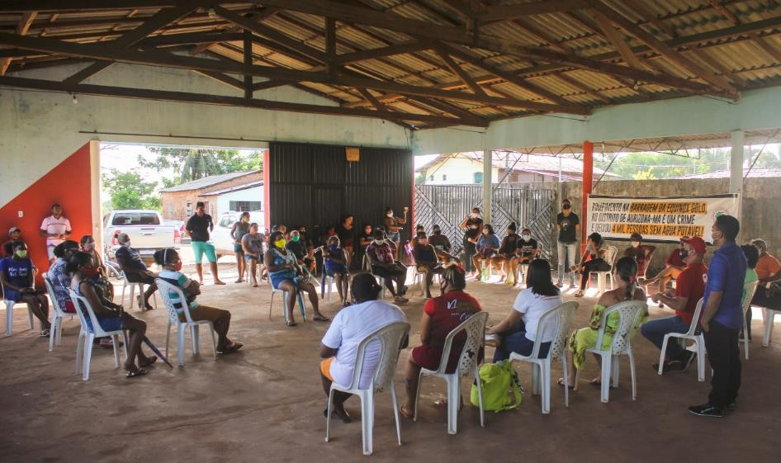
Figura 1 – Moradores de Aurizona debatendo o rompimento da barragem
Fonte: MAM, 2021.

O Conselho Nacional de Direitos Humanos (CNDH) aprovou e divulgou em novembro de 2021 o relatório do caso da Mineração Aurizona S/A (MASA), nele há diversos relatos de moradores sobre as problemáticas na comunidade depois do rompimento da barragem como: enfermidades dermatológicas diversas, doenças respiratórias, oftalmológicas e dermatológicas pelo material particulado, prejuízos à saúde mental dos moradores de Aurizona em decorrência do excesso de ruído constante na região, por conta de uso de explosivos; Destruição do manguezal e mortandade de peixes or causa de lama tóxica; Contaminação de mananciais e aquíferos; Problemas estruturais nas casas de moradores; Comprometimento do fornecimento de água (Scalabrin et. al., 2021).
Figura 2 – Rio Tromaí em Aurizona
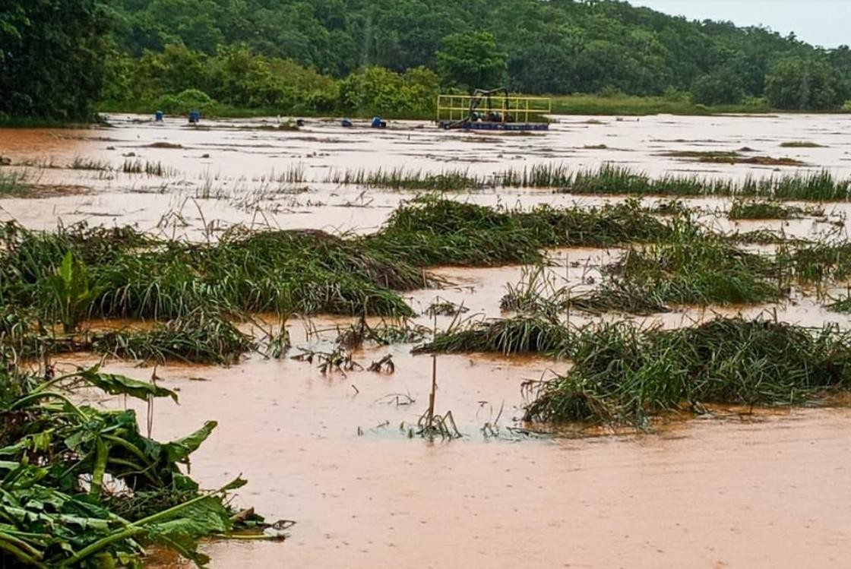
Fonte: MAM, 2021.

A forma como mega empresas como a Equinoxx Gold se apropriam de territórios com minerais valiosos é muito prejudicial às populações locais, como já afirmamos, o Estado dá sustentação aos objetivos da máquina de guerra do Capital, que por sua vez atua no sentido de auferir seus lucros a qualquer custo, mesmo causando contaminação de cursos d´água e mananciais, como no caso da lama tóxica no rio Tromaí e os cortes de abastecimento de água potável à população.
O modelo de mineração vigente no Brasil, além de predatório, é voltado para atuação indiscriminada de transnacionais, sobretudo na região amazônica, afetando de forma bastante incisiva modos de vida de quilombolas, camponeses e indígenas, no que Aráoz (2020, p. 199), denominou de “expropriação ecobiopolítica da mineração”, um tipo de expropriação que adquire dimensões radicais. Não implica somente na privação dos meios de trabalho, mas da vida em todas as frentes. As novas tecnologias de exploração simbolizam as formas contemporâneas que o império do capital impõe sobre a vida em geral; dominio, controle e capacidade de disposição sobre todas as formas etapas e processos. [...] é uma modalidade de dominação baseada no controle integral das dimensões fundamentais constitutivas da vida humana.

Lutas contra a aprovação do Plano Diretor em São Luís
O Plano Diretor do município de São Luís foi aprovado e sancionado pelo prefeito Eduardo Braide em abril de 2023, depois de oito anos de muitos embates entre diversos agentes da sociedade civil, dos empresários e do poder público. A lei não está articulada às políticas fundiárias e a um processo verdadeiramente participativo, o que enseja implicações no mau uso do solo urbano, contribuindo para um quadro cada vez mais acentuado de precariedade, insalubridade, clandestinidade e insegurança para mais de 100 mil famílias no município que vivem amontoadas em habitações precárias, suscetíveis à alagamentos, enchentes e deslizamentos. Estas áreas não possuem a segurança jurídica que a FIEMA e o

SINDUSCON conseguiram para as novas áreas urbanas, que segundo eles, servirá para trazer desenvolvimento ao território ludovicense.
Há outro problema, os planejadores urbanos em São Luís possuem (ou fingem possuir) uma crença excessiva de que o aparato jurídico é suficiente para alcançar conquistas sociais no espaço urbano, mas a realidade é outra, à medida que o acesso à terra urbanizada no Brasil e em São Luís continua desigual, comandada pelo mercado imobiliário, que conta com este aparato legal a seu favor.
O Plano Diretor e seus instrumentos tem se caracterizado pela sua não aplicabilidade quando é para afetar positivamente os excluídos e espoliados urbanos. Na prática, eles se aplicam para atender interesses econômicos que, amiúde, são carregados com o discurso dominante de modernidade, prosperidade, progresso e desenvolvimento, como temos visto recorrentemente os apologistas desta proposta dizer. Aliás, a palavra “desenvolvimento” na proposta atual de revisão do Plano Diretor de São Luís – como já alertei outras vezes – aparece 89 vezes! Sempre acompanhada de sobrenomes para tentar diferenciá-la ou incluir formas de melhorar seu enunciado (Santos, 2023). Aparecem as seguintes palavras depois de “desenvolvimento”: urbano, rural, sustentável, econômico, local, social. A pergunta que se faz é que desenvolvimento é esse? Para que e para quem?
A ideia de ‘desenvolvimento’ e sua disseminação faz parte de um grande projeto da classe capitalista, uma racionalidade que organiza e estrutura a ação tanto do poder econômico e político, quanto a conduta dos seus explorados e excluídos. O desenvolvimento justifica seus meios e fracassos, por vezes aceitamos as regras do vale tudo. Tudo é tolerado na luta para deixar o subdesenvolvimento em busca do progresso. Nesta perspectiva, a receita de desenvolvimento é benéfica para os povos, mas na realidade ela esconde a imensa concentração de riqueza, renda e patrimônio no mundo e a aliança indissociável entre os poderes econômico e político, como tão bem analisou Thomas Piketty em sua famigerada obra “O Capital no Século XXI”.

Figura 3 - Protesto de moradores do Cajueiro na frente do Palácio dos Leões
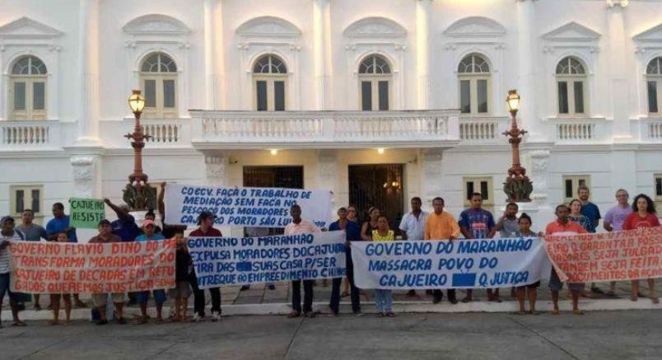
Fonte: Acervo da Comissão Pastoral da Terra – CPT, 2019.

Destarte, para a aprovação do Plano Diretor, é preciso vender a imagem de São Luís como uma cidade portuária, que tem potencialidades naturais e localização privilegiada propícias à lógica mercantil de escoamento de commodities para o mercado internacional – este entendimento foi evocado por diversos vereadores quando da votação da proposta. Para atender a esse objetivo, é essencial a aprovação de sua lei complementar, o Zoneamento, que permitirá que São Luís intensifique o uso do solo pela ocupação de áreas e territórios ociosos, saindo de sua condição de “imutabilidade”, a de uma cidade que se recusa a prosperar, como dizem alguns.
Por fim, pergunto: quem precisa de Plano Diretor em São Luís? Da forma que a lei se apresenta, certamente os grandes empresários do ramo imobiliário e da indústria da construção civil. Quanto mais burocrático, técnico e instrumental for o Plano Diretor, melhor para esses setores, pois dificulta a compreensão da lei pela maior parte da população da ilha, que fica suscetível de cair nas armadilhas do

discurso utilitarista do desenvolvimento. Nossa tarefa é denunciar todas as mazelas e tentativas de destruição que este Plano Diretor carrega, sobretudo no que tange às ameaças aos grupos sociais que vivem e precisam dos rios, do mar, dos manguezais, das florestas, dos aquíferos, da boa qualidade do ar que se respira, de água nas suas torneiras e do solo que se planta. Que possamos continuar lutando e resistindo contra todos aqueles que colocam seus negócios, seus lucros e seu poder acima do bem coletivo e da vida dos grupos subalternos.

3 CONCLUSÃO
Analisando os casos apresentados – os conflitos no Baixo Parnaíba, a mineração em Aurizona e a luta contra o Plano Diretor em São Luís –, fica evidente que a intensificação das tensões sociais no Maranhão é impulsionada pela lógica do Grande Capital. Essa dinâmica de expansão, movida pela busca incessante por lucro, atua como uma máquina de guerra que avança de forma predatória sobre biomas e, especialmente, sobre as populações tradicionais, como comunidades ribeirinhas, camponesas, indígenas e quilombolas.
A pesquisa, ao adotar uma abordagem geográfica crítica, demonstra que o potencial de acumulação de capital no território maranhense está diretamente ligado à destruição ambiental e à violação de direitos humanos. As lutas dessas comunidades não são apenas reações isoladas a projetos específicos, mas sim a resistência contra um modelo de desenvolvimento que, muitas vezes com a omissão ou conivência dos governos locais, privilegia os interesses econômicos em detrimento da vida e dos direitos desses povos.
Portanto, a resistência dessas comunidades é crucial para confrontar esse modelo. O estudo não só expõe a realidade dos conflitos, mas também destaca a necessidade de um olhar mais atento para as consequências socioespaciais do avanço do capitalismo. As lutas por terra, por direitos e pela preservação de seus modos de vida são, na verdade, a principal forma de defesa do território e da própria dignidade humana no Maranhão.

REFERÊNCIAS
ALLIEZ, Éric; LAZZARATO, Maurizio. Guerras e Capital. São Paulo: Ubu, 2021.
ARÁOZ, Horacio Machado. Mineração, genealogia do desastre: o extrativismo na América como origem da modernidade. São Paulo: Editora Elefante, 2020.
AZEVEDO, J. R.; DANTAS, J. S.; FARIAS, M. F. (Orgs.) Análise sobre a política territorial no Baixo Parnaíba-MA. São Luís: EDUFMA, 2016.
COSTA, Saulo Barros da. Chapadas e lutas: resistência camponesa no Baixo Parnaíba Maranhense na rota do agronegócio silvicultor – conflitos territoriais e “usos” da natureza. 2016. 194 f. (Doutorado em Geografia). Universidade Federal do Pernambuco - UFPE, Recife, 2016. Disponível em: https://repositorio.ufpe.br/handle/123456789/18436. Acesso em 10 ago. 2025.
DELEUZE, Gilles; GUATTARI, Félix. O Anti-Édipo: Capitalismo e esquizofrenia 1. 2. ed. São Paulo: Editora 34, 2011.
. Mil Platôs 5: Capitalismo e esquizofrenia 2. 2. ed. São Paulo: Editora 34, 2012.
GUDYNAS, Eduardo. El mandato ecológico: Derechos de La naturaleza y políticas ambientales em La nueva Constituición. Quito: Abya Yala, 2009.
HARVEY, David. O Enigma do Capital: e as crises do capitalismo. São Paulo: Boitempo, 2011.
. O Novo Imperialismo. 3. ed. São Paulo: Edições Loyola, 2012.
MACHADO, M. S.; Coelho, Tádzio Peters ; ALVES, Elio de Jesus Pantoja . A Zona do Ouro de Godofredo Viana: ouro, água e desigualdades no Maranhão. In: Horácio Antunes de Sant’Ana; Raquel Maria Rigotto (Orgs.). Ninguém bebe minério. Rio de Janeiro: 7Letras, 2020, p. 272-298.
MBEMBE, Achille. Necropolítica. São Paulo: N-1 edições, 2018.
PORCIONATO, G. L., CASTRO, C. N., & PEREIRA, C. N. Aspectos sociais do
MATOPIBA: análise sobre o desenvolvimento humano e a vulnerabilidade social (Texto para Discussão, Nº. 2387). Rio de Janeiro: IPEA, 2018.
SANTOS, Luiz Eduardo Neves dos. Usos do território, urbanização e planejamento: discursos, conflitos e o cinismo na revisão do Plano Diretor de São Luís. Teresina: Cancioneiro, 2023.

SCALABRIN, L.; CACENOTE, R.; MOTA, T. D.; MASO, T. Relatório preliminar do caso da mineração de Aurizona/MA. Conselho Nacional de Direitos Humanos (CNDH). Brasília, Nov. 2021.



MODERNIDADE URBANA E COLONIALIDADE TÉCNICA:
O planejamento contra a cidade tradicional em São Luis, Maranhão?

Carlos Frederico Lago Burnett¹
Resumo
A proposta de zoneamento do solo do município de São Luís, regulamentação do Plano Diretor de 2023 em discussão no Conselho da Cidade para atualização da lei de 1992, busca compensar lucros perdidos pelo mercado fundiário e imobiliário com adensamento do solo em áreas de urbanização tradicional da cidade. Ignorando usos sociais consolidados, a modernização urbana justifica lucros privados, oferecendo ao mercado imobiliário novo zoneamento para a região da cidade de urbanização secular, abandonada há décadas pelo Estado que, comprometido com milionários investimentos além dos rios Anil e Bacanga, abdicou de sua obrigação constitucional de qualificar infraestrutura e serviços públicos essenciais para economias de pequena escala. Entregando ao mercado monopolista altas taxas de exploração do solo que irão impactar vizinhanças consolidadas, o governo municipal pretende resolver a crise urbana através da hegemonização de lógicas colonizadas.
Palavras-chave: Planejamento urbano; Cidade tradicional; Mercado imobiliário.
Abstract
The land zoning proposal for the municipality of São Luís, a regulation of the 2023 Master Plan currently under discussion in the City Council to update the 1992 law, seeks to offset lost profits from the land and real estate market by increasing land density in traditionally urbanized areas of the city. Ignoring established social uses, urban modernization justifies private profits by offering the real estate market new zoning for the city's centuries-old urbanized region, abandoned decades ago by the State. Committed to millionaire investments beyond the Anil and Bacanga rivers, it abdicated its constitutional obligation to improve infrastructure and essential public services for small-scale economies. By handing over to the monopolistic market high rates of land exploitation that will impact established neighborhoods, the municipal government intends to resolve the urban crisis through the hegemony of colonized logics
Keywords: Urban planning; Traditional city; Real estate market.

¹ Arquiteto e Urbanista, Professor do Programa de Pós-Graduação em Desenvolvimento Socioespacial da Universidade Estadual do Maranhão (UEMA).

1 INTRODUÇÃO

Após várias tentativas de modernização urbana da cidade de São Luís entre 1930 e 1960 (Lopes, 2013), seus espaços, produzidos ao longo de três séculos por sociabilidades pretéritas, se comprovaram disfuncionais para incorporar transformações no uso e ocupação do solo (Mesquita, 1958). Com a oportunidade aberta, a partir de 1960, por recursos técnicos e financeiros das políticas federais de desenvolvimento urbano (Serra, 1991), forças políticas e econômicas locais se lançaram na ocupação de imensas glebas públicas além dos rios Anil e Bacanga, relegando a região ao abandono institucional (Burnett, 2022).
Envolvido nas gigantescas intervenções urbanas e arquitetônicas de grande porte que, sob cronograma e financiamentos federais, moldavam modernas espacialidades na região recém-ocupada, o Estado acompanhou os interesses do mercado imobiliário e, por décadas, suspendeu a gestão e os investimentos públicos na cidade de urbanização tradicional. Apesar do esvaziamento demográfico provocado pela saída das camadas de alta e média rendas e das sedes de seus serviços de finanças, educação e saúde que, paulatinamente, migraram para as “novas” regiões, uma extensa população manteve suas atividades econômicas de pequena escala e seus espaços miscigenados, assegurando a reprodução sócio- espacial tradicional sob omissão estatal que agravava as condições de infraestrutura e serviços públicos. (Burnett, 2022)
Atendendo as demandas mais urgentes de forma pontual, mas sem nunca se dispor a implementar projetos e programas voltados para qualificar as condições de vida e trabalho da população da área, agentes urbanos públicos consolidaram ao longo do tempo a prática de ações pontuais que, como “acupunturas urbanas” (Lerner, 2003), seriam métodos eficientes e econômicos de intervir sobre a “arcaica” região. Porém, meio século depois de tais posturas e diante da ineficácia das intervenções pontuais em inserir o território no circuito dominante da reprodução

capitalista de São Luís, o planejamento, “forma de racionalização da reprodução ampliada do capital”, tem recentemente surgido como alternativa para abrir, ampla e profundamente, o espaço em “regiões fechadas” (Oliveira, 1981, p. 24) que se opõem à expansão do capital imobiliário monopolista.
Entendendo estarmos diante de um novo “momento urbano” para a capital maranhense, quando se busca potencializar a região para a produção imobiliária, este texto analisa o movimento que, unido sujeitos do campo da técnica urbana e do mercado imobiliário, se propõe instituir novas regras de reprodução do espaço favoráveis à inserção, na cidade tradicional de São Luís, da lógica capitalista neoliberal. Num movimento iniciado em 2015, para atualização da colonização fundiária do solo urbano de São Luís através Plano Diretor, o novo laboratório que pretende modernizar as dinâmicas urbanas do capitalismo mercantil foi instalado no Instituto da Cidade – INCID e no Conselho da Cidade de São Luís, órgão criado em 1992 para racionalizar o desenvolvimento do solo urbano do município e, desde então, funcional para a reprodução do capital em detrimento de demandas sociais e realidades ambientais da capital maranhense (Burnett, 2022).
O texto se organiza em três seções, além da Introdução e Conclusão. Na primeira, discute os desafios de interesses monopolistas para produção do espaço quando confrontada com realidades sócio-espaciais consolidadas por forças concorrenciais mercantis; em seguida, caracteriza as razões pelas quais a sócio- espacialidade da cidade tradicional se mostra disfuncional e marginal ao sistema hegemônico de produção do espaço em São Luís; na terceira seção, a partir das propostas urbanísticas, discute possibilidades e desafios da Lei de Zoneamento de inserir, no território, regulações do solo capazes de abrir a região para penetração do médio e grande capital imobiliário. Na Conclusão, em uma síntese das discussões, indaga-se sobre as consequências que poderão advir das novas posturas urbanísticas para as sociabilidades da cidade tradicional em São Luís.

2. O CAPITALISMO DE VOLTA AO SEU PASSADO ESPACIAL
No presente, a mente, o corpo é diferente E o passado é uma roupa que não nos serve mais.
Belchior, 1976

Os denominados “centros antigos” (Singer, 1982), produções sócio-espaciais de capitais mercantis interessados na renda do solo em pequena escala, conspiram contra as intenções financeirizadas de grandes capitais e suas mega operações urbanas. Como ali o parcelamento do solo foi tradicionalmente ocupado por variados usos em torno das dinâmicas predominantemente comerciais de áreas centrais (Soja, 1993) sob dinâmica da “história lenta” (Martins, 1994), a miscigenação funcional da cidade resultou na sobreposição do espaço social ao espaço físico (Bourdieu, 2013), onde a sociedade produzia e se reproduzia sob estreitas relações de usos e de trocas.
Este processo de produção do espaço foi modificado, no centro político e econômico do modo de produção capitalista, com o desenvolvimento das forças produtivas da segunda metade do século XIX que, invertendo a relação entre produção agrícola e manufatureira, levou a privatização dos campos e tornou as cidades destinos inevitáveis da maioria da população trabalhadora (Federici, 2017). A explosão demográfica das grandes cidades da Europa Ocidental, fruto simultâneo da despossessão rural e demanda de força de trabalho para a manufatura, desestruturou capacidades das edificações e das redes de utilidades daquele espaço com formas e funções unitárias (Benévolo, 1974; Hall, 2002).
As grandes reformas urbanas de final do século XIX, das quais a de Paris sob a gestão do Barão Haussmann é a mais radical e emblemática (Harvey, 2015), tiveram como desafio adequar cidades que, expandidas e adensadas por pressões funcionais e demográficas, vinham se transformando em centros produtores de epidemias mortais e insurreições populares (Benévolo, 1974). Simultaneamente, novas demandas de localização e mobilidade, exigidas pelo comando da indústria e

do comércio financeirizado, pressionavam por melhor ordenamento e fluidez em seus espaços de trabalho (Harvey, 2015).
Demandada por uma nova configuração do poder político e econômico, em um momento de modernização geral das técnicas de pequena e grande escala, a modernização urbana se mostrou uma tarefa social urgente e espacialmente complexa, resultando em uma grande diversidade de desafios para a tradicional forma de gestão da cidade (Benévolo, 1974). Diante de tecidos urbanos consolidados por usos e funções de variados grupos sociais — nos quais predominavam grandes contingentes empobrecidos subempregados, mas também camadas médias e mesmo altos escalões dirigentes —, as operações de ordenamento espacial exigiram a despossessão urbana em massa de vizinhanças e bairros inteiros (Lefebvre, 2008).
Esse procedimento, impondo às reformas um caráter autoritário, comum a todas as modernizações urbanas, se mostrava oposto à trajetória histórica e política das cidadelas burguesas que, ao longo de sua constituição e percurso diante do espaço feudal, se consolidaram sob a premissa de que “o ar da cidade liberta” (Custódio, 2015). Exigida pelas novas relações de produção vigentes na cidade industrial moderna, a ruptura com sócio-espacialidades vigentes, marca assim a origem e modo de operar do planejamento urbano, a nova ciência que nasce nesse processo: ele terá que ser, sempre, descolado de “razões e paixões” vigentes, negando tradições e costumes, pois seu compromisso com a racionalidade funcional e instrumental do capitalismo industrial lhe faz impor, à sociedade, como destino e razão de Estado, a fé inerente na economia política do planejamento (Oliveira, 1981; Piccinato, 1993).
Por isso, intervir em um espaço consolidado enquanto territorialidade, onde teias de relações e interesses estabelecidos são obstáculos culturais para as mudanças sócio-espaciais (Santos, 2006) exige decisão política do Estado. Isto é, um convencimento político da imprescindibilidade da intervenção, com seus riscos e

benefícios, condições que irão determinar a extensão territorial da própria operação sócio-espacial, cujos resultados dependem da reação social dos atingidos antes e durante as ações, assim como da capacidade estatal em mobilizar grupos sociais expressivos em favor de seus objetivos de transformação do espaço construído. Comparativamente aos espaços rurais resistentes de povos originários e comunidades tradicionais, onde o objetivo estatal é a despossessão e imposição de relações de produção embasadas na propriedade privada e na produção de valores de troca, configurando o “cativeiro da terra” (Martins, 2010), as intervenções modernizantes em áreas de urbanização tradicional visam adequar o espaço construído às exigências de produção e retorno econômico do capital monopolista.
No Brasil, centros urbanos originados no período de colonização portuguesa tiveram seus cronogramas de modernização subordinados ao próprio desenvolvimento econômico experimentado pelo lugar. Assim foi que o Rio de Janeiro emulou Paris com as reformas urbanas do prefeito Pereira Passos, no início do século XX, com o centro da capital do Império tomado por grupos de recém libertos da escravidão urbana e rural, buscando resolver suas demandas habitacionais em cortiços e autoconstruções nas beiradas da cidade (Azevedo, 2004; Villaça, 1986)
Além da complexa sócio-espacialidade do território a reformar, outros fatores contribuem para viabilizar politicamente as intervenções, desde aqueles internos — crise urbana imposta à área antiga por colapso de serviços públicos e infraestrutura, sistematicamente negados pelo Estado, que degradam as condições de vida e contribuem para seu esvaziamento populacional — aos externos, na própria cidade ou alhures, através da celebração pública da modernidade de novas centralidades que, substituindo o “centro antigo” (Singer, 1982), erigem os espaços das elites como “a cara da cidade” (Villaça, 2001, p. 346-347).
Entretanto, além de motivações políticas, a decisão de intervir em espaços urbanos consolidados implica em consenso entre agentes econômicos que lucram

com operações fundiárias e imobiliárias. Materializando as mudanças físicas e consolidando valores simbólicos no arcaico espaço construído, suas realizações dependem da disposição, por parte das camadas de alta renda, de consumirem as áreas resgatadas do passado. Um resgate que implica impor ao lugar padrões espaciais de usos e funções não apenas reprodutores de segregação social, mas uma gentrificação urbana ativada por certas camadas sociais com poder econômico, como ocorrido nos EUA (Smith, 2012).
Um contexto social que, com exceção das demandas por solo em São Paulo, não se reproduz nas outras capitais e grandes cidades do país, prevalecendo intervenções estatais como políticas de patrimônio cultural (Vargas e de Castilho, 2006). Levadas adiante em inúmeros “centros históricos” do Brasil, transformados em vitrines turísticas previamente “higienizadas” de seus usos rebeldes, tiveram curta duração pelos efeitos cenográficos que abreviam, tanto a permanência dos visitantes, quanto seu perfil de apreciadores de monumentos. A redução do “consumo” do lugar, levando aos cada vez mais tímidos aportes do “mercado”, passa a ter efeitos sobre os serviços público e logo as áreas retornam aos seus antigos moradores e usuários, pois “os territórios usados pelo turismo são, também, paradoxalmente negligenciados”, limitando ao consumo e fruição “o seu potencial passível de exploração pelo turismo e negligenciada, simultaneamente, a sua condição primeira de lugar da reprodução da vida.” (Cruz, 2005, p. 39)
Assim, para além dos desafios estruturais da modernização de áreas antigas, cabe considerar a lógica urbana de áreas históricas em sociedades periféricas, onde o racismo ambiental urbano concentrou em poucos espaços a qualidade dos serviços e das infraestruturas, dando-lhes “valores de aglomeração” (Villaça, 2001) que sua raridade restringe o acesso aos mais ricos. Como a requalificação dos centros históricos implica a preservação urbana e edilícia, são nulos os interesses que despertam no mercado imobiliário monopolista, que volta suas atenções e pressões para os territórios onde a “destruição construtiva” pode ter livre vazão e

expressão. Neste sentido, as imensas áreas de urbanização tradicional de São Luís, compactas e contínuas, oferecem grande potencial para ganhos privados, malgrado suas “rugosidades”.

AS RUGOSIDADES DA CIDADE TRADICIONAL EM SÃO LUÍS
A força da grana
que ergue e destrói coisas belas...
Caetano Veloso

O núcleo fundacional de São Luís, que vivenciou a Colônia, o Império e as Repúblicas (Mota e Mantovani, 1998; Burnett, 2022) e se conservou pela decadência econômica do estado, foi tombado pelos Governos Federal e Estadual e referência mundial para a humanidade (Andrés, 1998). Com espaços públicos de vida, trabalho, culto, lazer e serviços, se originaram dezenas de bairros que reproduziram a malha urbana original do século XVII em terras altas e baixas (Lopes, 2013), como Ribeirão, Alecrim, Remédios, Desterro, Diamante, Madre Deus, Portinho, Goiabal, Baixinha, Camboa, Floresta e muitos outros (Figuras 1 e 2).

Figuras 1 e 2: Periodização da urbanização e Tipos de urbanização em São Luis.
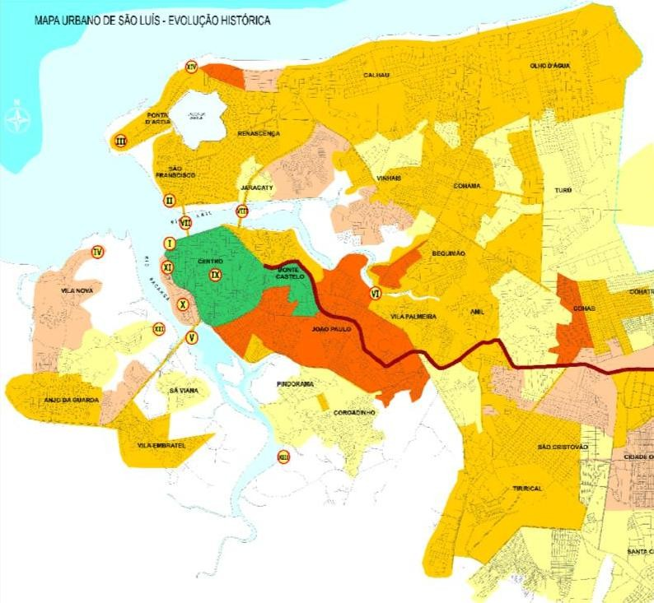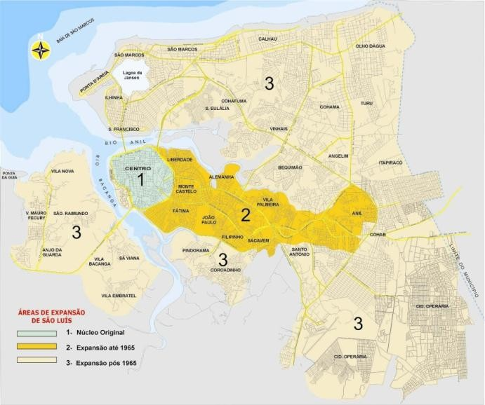
Fontes: Espírito Santo, 2006; Burnett, 2008.

Realidade urbana própria de uma sociedade mercantil que tentou se industrializar (Itapary, 1997), planejada e controlada por Códigos de Postura (Selbach, 2010), o caráter miscigenado daquele padrão de cidade que a literatura chama de “urbanização tradicional ou pré-industrial — pois originada anteriormente à industrialização moderna” (Benévolo, 1984, p. 30-31) —, se fez predominante em São Luís ao longo de 350 anos (Burnett, 2022).
Expandindo o crescimento através do Caminho Grande, a cidade se estendeu até a Vila do Anil (Figura 3), onde diversos povoados surgiram —Apeadouro, Caminho da Boiada, Areal, Monte Castelo, João Paulo etc. —, a partir de sítios diversos, núcleos de moradia e trabalho (Pinto, 2018), um continuum de 13 km de extensão e 22 ha de área, intensamente povoado, com diversidades de usos, funções e classes sociais (Pinto, 2018).

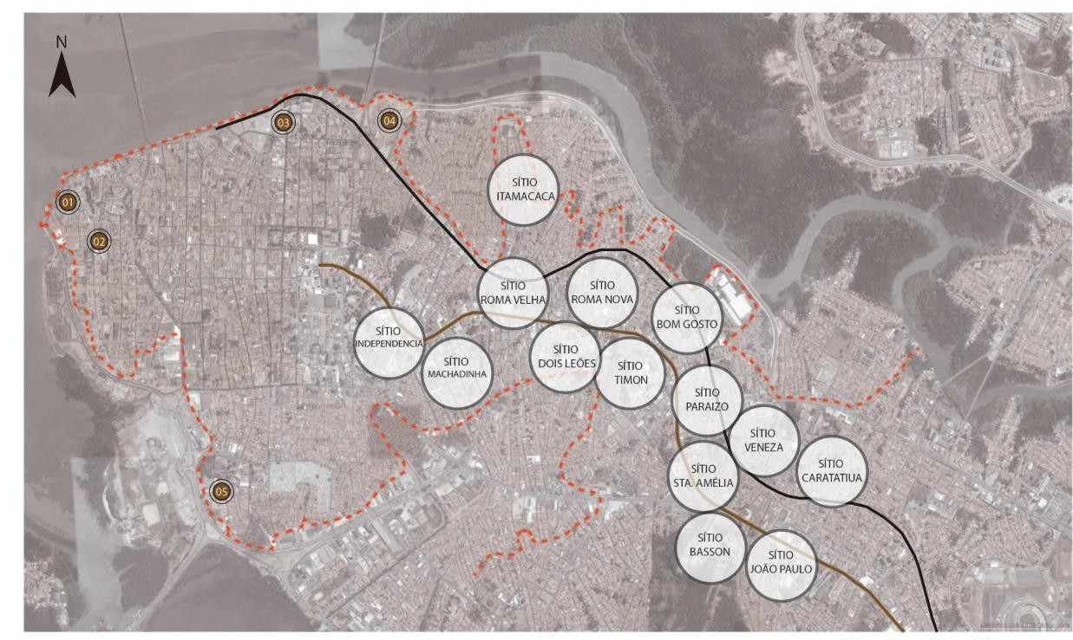
Figura 3: Localização aproximada de alguns sítios ao longo do Caminho Grande, São Luís
Fonte: Pinto, 2018

Nestes espaços também se verificam outras semelhanças ou circunstâncias comuns: a maioria dos “centros antigos” (Singer, 1982) vive situações de arruinamento físico e esvaziamento de usos e funções, resultado da migração de instituições, negócios e gentes para áreas novas que, urbanizadas ao longo do século XX, adotaram princípios de divisão espacial de usos e funções do urbanismo modernista (Le Corbusier, 2000), do qual Brasília é expressão mundial. A disponibilidade inédita de volumosos recursos financeiros para ocupação das terras, realizada sob regime político da ditadura cívico-militar (Serra, 1991), unificou interesses fundiários particulares ao saber tecnocrático do planejamento urbano, justificando a suspensão de políticas urbanas na área de urbanização tradicional.
E assim, as áreas antigas, produzida para outros modos de vida (Wall, 2012), apesar de possuírem infraestruturas instaladas (Figura 4), assistem ao esvaziamento populacional e à desvalorização imobiliária provocado pelo êxodo de empresas comerciais e de serviços, e mesmo sedes de instituições públicas do executivo, legislativo e judiciário (Burnett, 2022).
Figura 4: Esgotamento sanitário em São Luís, em destaque a área da cidade tradicional.
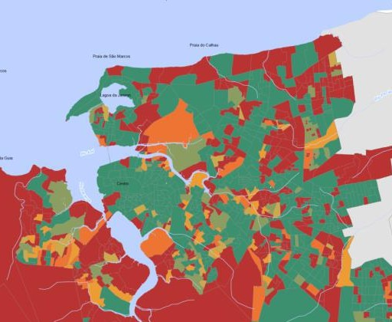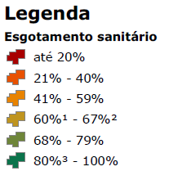
Fonte: Barbosa, 2014.

. Desde então limitada a formalidades jurídicas e simbólicas — proteção cultural dos bairros da antiga área portuária e do centro comercial, incentivos à conservação dos imóveis pelos seus proprietários, retorno à toponímia original, criação/instalação de órgãos estadual e federal para preservação edilícia (Lopes, 2013) —, a região passou a sofrer paulatino esvaziamento populacional e econômico de extratos de alta e média renda.
A popularização da área, recorrente quando as camadas de alta renda abandonam o lugar em função de mistura de usos e classes (Singer, 1982), foi agravada pelo êxodo de órgãos públicos, atraídos pelas regiões litorâneas, onde já residiam seus gestores e se ofereciam serviços condizentes com seu status social. A ausência de investimentos públicos na área se modifica a partir da internacionalização financeira promovida pelo neoliberalismo, quando organismos bilaterais, Banco Interamericano de Desenvolvimento - BID à frente, passaram a oferecer consultorias e empréstimos financeiros para produção urbana. Assim, programas de desenvolvimento turístico e habitacional para cidades de países periféricos entraram no circuito mundial através de programas federais, estaduais e municipais. Atingindo todas as regiões do país, com financiamento internacional à União e estados, o Programa de Desenvolvimento Turístico – PRODETUR acarreou recursos técnicos e financeiros para os centros históricos de vários capitais brasileiras (Vargas; Castilho, 2006), abandonados pelas políticas de desenvolvimento urbano dos anos 1970.
No Maranhão, os programas contemplaram a região dos Lençóis Maranhenses e a área de tombamento governo federal em São Luís, depois reconhecida como Patrimônio da Humanidade pela Unesco, fortalecendo programas estaduais de habitação popular e espaços de educação e cultura, buscando juntar, à valorizada função simbólica da Praia Grande e adjacências, atividades comerciais e de serviços (Andrés, 1998). Reconhecidos principalmente por iniciativas de proteção histórica, o valor dos centros antigos não se esgota, nem quantitativa, nem

qualitativamente, na categoria de patrimônio cultural, um conceito construído de forma elitizada que costuma escorregar para o racismo urbano e o controle autoritário do uso do espaço.
O recurso preservacionista se mostra urbanística e arquitetonicamente seletivo, uma vez que a dimensão e diversidade sócio-espacial da cidade tradicional não cabe nos seus parâmetros “culturais”, pois, apesar de certos padrões predominantes — quadras, lotes, implantação e volumetrias —, a produção vernacular dos seus espaços é dinâmica e sujeita às chuvas e trovoadas do zeitgeist. Com baixa taxa de ocupação, a área sempre se mostrou incapaz de se tornar alavanca de mudanças nos usos e ocupações da cidade tradicional e a prioridade em torno de “políticas de revitalização” das áreas patrimoniais, ofuscou a totalidade da região, relegada pela urbanização modernista, apagando ainda mais a relevância sócio-espacial de milhares de ludovicenses que ali vivem e trabalham.

ZONEAMENTO, ABRE-ALAS PARA MODERNIZAÇÃO DA SÃO LUÍS TRADICIONAL?
Com as oportunidades fundiárias e imobiliárias abertas pelo Plano Diretor, aprovado em 2023, expandindo os limites urbanos sobre a zona rural do município (Souza, 2022), agentes capitalistas da construção civil que, recorrentemente lamentam a caduquice do zoneamento da cidade, datado de 1992, têm pressionado órgãos públicos e a sociedade em geral para, através da expansão e adensamento da ocupação do solo urbano, a oportunidade de ombrear São Luís com grandes capitais do Nordeste, iniciativa já efetivada na vizinhança da capital maranhense (São José de Ribamar sai na frente..., 2025).
Preparando terreno para o cenário favorável aos negócios imobiliários, apoiado por programas de financiamento público para diferentes faixas de renda e sempre presente atratividade dos “ativos imobiliários” para os investidores, a bandeira do adensamento/verticalização imobiliários — generalizada em todo o país,

São Paulo à frente —, passou a ocupar lugar central na agenda do Conselho da Cidade de São Luís, onde desde 2023 a nova lei de zoneamento vem sendo discutida e aprovada. Radicalizando a atualização dos parâmetros edilícios, toda a região compreendida pela urbanização tradicional em São Luís está sendo incluída nas intenções de modernização urbana promovida pelo mercado imobiliário (São Luís, 2025).
Ignorando a ausência de uma demanda imobiliária com interesse e solvência suficientes para retorno de moradores e de negócios para a região, pois “dificilmente camadas ricas ou de rendimentos médios se disporiam a morar em bairros que adquiriram má fama.” (Singer, 1982, p. 32), bairros populares têm sido incluídos nas propostas de adensamento. As intenções desconsideram o fato de que o próprio modo de produção capitalista, em sua fuga histórica para frente em busca de novos espaços de acumulação, inevitavelmente transforma a composição de seus capitais (Harvey, 2015), onde atualmente predominam a financeirização dos processos de produção, a celeridade na realização do lucro e o redimensionamento das escalas de intervenção e de retorno financeiro de suas operações. No que se refere especificamente ao capital imobiliário, essa situação tem suas particularidades sócio-espaciais, vinculadas ao perfil da clientela, a localização, a dimensão e a complexidade da obra, fatores que interverem na celeridade dos processos de projeto, legalização e construção, mas também no perfil socioeconômico dos potenciais clientes.
Estas peculiaridades da atual produção imobiliária interpelam as intenções do Estado em intervir sobre áreas urbanas consolidadas, pois tanto a propriedade, quanto o parcelamento e taxas de aproveitamento do solo de tais espaços conflitam com os processos de valorização de seus capitais. No que se refere à propriedade do solo, a predominância de dimensões diminutas dos lotes e das quadras, além de exigir negociações com vários possuidores, o remembramento esbarra em taxas de

ocupação e gabaritos relacionados aos valores de uso que originaram a área, contrariando valores de troca implícitos na produção capitalista.
Apresentando misturas de usos e funções, o tecido urbano da área a renovar pode tanto atrair quanto repelir potenciais clientes, a depender dos processos particulares de permanência ou mudança de perfil socioeconômico do uso e ocupação do solo, impactando no seu valor de aglomeração e, consequentemente, na economia de deslocamentos dos moradores (Villaça, 2001). Neste sentido, o sistema viário também pode implicar em deseconomias para a “requalificação” da área, condicionando taxas de ocupação e limitando o uso de veículos particulares, um valor cultural que as camadas de média e alta renda não demonstram interesse em abrir mão, em especial no Brasil.
Diante daqueles fixos e fluxos sócio-espaciais produzidos pela resistência dos circuitos mercantis da economia urbana, espacialmente imbricados e consolidados ao longo do tempo lento (Martins, 1994), próprios da cidade mercantil (Soja, 1993), a inscrição na lei de novas posturas construtivas conseguirá incluir a cidade tradicional de São Luís no circuito monetário do capital imobiliário local?

As propostas do novo zoneamento para a cidade tradicional de São Luís
Mantendo “leituras da cidade” ligeiras, inspiradas nos costumes urbanísticos locais e formalidades legais, que quase sempre prevalecem sobre a complexidade social da realidade, a proposta mantém a divisão da área em duas “zonas”, aquela contida pelo Anel Viário que contorna o núcleo mais antigo da cidade, com áreas tombadas e vizinhanças populares, e todo o resto. Isto é, a imensa e diversificada sócio-espacialidade de uma região com histórias e trajetórias, usos e funções, fortemente diferenciadas (Pinto, 2018). A partir de tal leitura, as especificidades são genéricas e sintetizadas nas lacônicas justificativas para as posturas edilícias propostas, comentadas a seguir.

Para a ZPH, Zona de Preservação Histórica, são permitidos “acréscimos”, desde que assegurem “volume, gabarito, materiais e cores em harmonia com o conjunto”, entregando a aprovação da proposta de intervenção à “Comissão Técnica de Proteção do Patrimônio Cultural do Centro Antigo (CTPC)”, que reúne órgãos do pacto federativo com comprovadas diferenças de visões e valores sobre o urbano e a proteção histórica.
No entorno dessa área protegida, ainda dentro do Anel Viário (Figura 5) e denominada de Centro Antigo, a proposta apresenta Zonas de Amortecimento Central, “tendo em vista suas características de ocupação histórica, índices socioeconômicos e espaciais e, principalmente, seu potencial de desenvolvimento, fomento e apoio às atividades e preservação da Zona de Preservação Histórica - ZPH de São Luís”, conforme o Artigo 8º da proposta de Lei. (São Luís, 2025)

Figura 5: Zoneamento da Área de Preservação Histórica de São Luís.
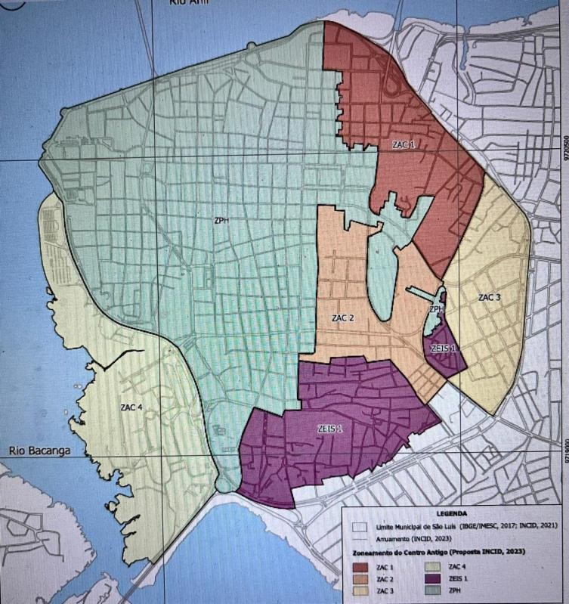
ZEIS 1
ZAC 4
ZAC 2
ZAC 3
ZPH
ZAC 1
Fonte: São Luís, 2025

Tabela 1: Zonas e Taxas do Centro Antigo
Zonas |  | Altura Máxima  da Edificação | Taxa de  Ocupação | Parcelamento
 |  | Altura Máxima  da Edificação | Taxa de  Ocupação | Frente | Área
CENTRO ANTIGO | ZPH | AFC | 80% | 5m | 80m²
CENTRO ANTIGO | ZAC 1 | 11m | 75% | 5m | 80m²
CENTRO ANTIGO | ZAC 2 | 24m / 8pav | 60% | 5m | 250m²
CENTRO ANTIGO | ZAC 3 | 42m / 11pav | 60% | 5m | 125m²
CENTRO ANTIGO | ZAC 4 | 7m | 10% | N/A | N/A
CENTRO ANTIGO | ZEIS 1 | 11m / 4pav | 70% | 5m | 125m²
Fonte: São Luís, 2025
Outra é a proposta para o entorno dessa área, onde as posturas abrem a possibilidade de, em lotes com 5 metros de testada e áreas de 125 m² e 250m², erigir edificações com até 11 e oito pavimentos, respectivamente! Como o Coeficientes de Aproveitamento chega a 3,6, em um lote de 125 m² na ZAC 3 e na ZEIS 1, a área de construção da edificação poderá chegar a 450 m². Em um contexto urbano de ruas estreitas e predominância de moradias unifamiliares, pode- se imaginar os impactos sócio-espaciais da proposta.
Figura 6: Zoneamento da Área de urbanização Tradicional.
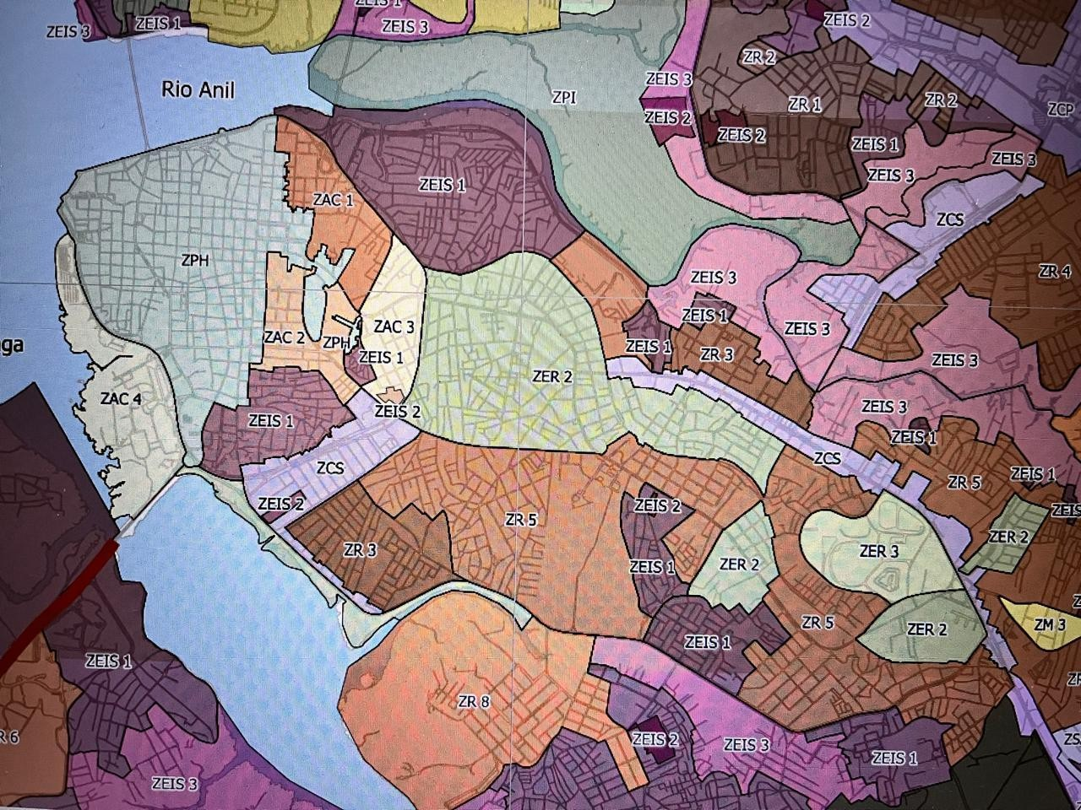
ZEIS 1
ZPH
ZER2
ZCS
ZER3
Fonte: São Luís, 2025

Tabela 2: Zonas e Taxas do eixo Monte Castelo - Anil

Zonas | Altura Máxima da  Edificação | Taxa  Ocupação | Parcelamento
Zonas | Altura Máxima da  Edificação | Taxa  Ocupação | Frente | Área
ZEIS 1 | 13m | 70% | 5m | 125m²
ZER 1 | 35m / 12pav | 60% | 12m | 360m²
ZER 2 | 20m | 70% | 5m | 125m²
ZER 3 | 20m | 60% | 20m | 800m²
ZCS | 50m / 15pav | 60% | 20m | 800m²
ZM3 | 20m | 70% | 5m | 125m²
ZR2 | 50m / 15pav | 70% | 5m | 125m²
ZR3 | 40m / 13pav | 60% | 20m | 450m²
ZR5 | 20m / 7pav | 70% | 5 | 125m²
Fonte: São Luís, 2025
A aberração entre escala urbana preexistente e escala edilícia proposta, da qual não se conhecem estudos sociológicos, nem análises urbanas da vizinhança, coloca sérias incógnitas: quem vai investir capital em tais empreendimentos? Quem vai se interessar por tais espaços de moradia ou trabalho? Haverá um fator oculto nesta equação? O atual desenho do Programa Minha Casa, Minha Vida, com faixas variadas de renda dos candidatos, viabilizará a pretendida modernização urbana em uma versão popular da sonhada verticalização para todos e cidade para poucos?

CONCLUSÃO
Inábil em se submeter ao incessante ritmo da sociedade capitalista, a cidade tradicional se torna “ruína do progresso jogada aos pés do anjo da história” (Benjamim, 2012). Abandonada pelo mercado, se torna periferia urbana, isto é, ambiente onde o Estado, obediente à agenda do capital, se omite da gestão da infraestrutura e dos serviços públicos da região. Assim, párias urbanos em sua cidade, a população que ali vive, circula, trabalha e brinca consolidou uma simbiose sócio-espacial com suas ambiências urbanas que, tal qual os bairros populares periféricos, constituem senzalas urbanizadas nas cidades brasileiras.
Resiliente aos novos processos de produção do espaço do capital financeirizado, desde final do século passado assiste-se a um enfrentamento em torno dos seus modos de viver, fazer e usufruir o espaço. Entre movimentos de

resistência e ações ofensivas, as forças colonizadoras do grande capital e do Estado manipulam a modernidade como destino inevitável, “bem comum” a prometer o futuro a esse Fausto que, anacrônico, resiste a abdicar da própria alma.
Diante de um novo “momento urbano” na capital maranhense, este texto se propôs examinar o movimento que, unido sujeitos do campo da técnica urbana e do capital imobiliário, visa instituir novas regras de reprodução do espaço favoráveis à imposição hegemônica de valores de troca sobre a sociabilidade ludovicense. Atingindo a região de urbanização secular de São Luís, o novo zoneamento urbano propõe submeter a cidade tradicional à lógica capitalista neoliberal, movimento iniciado em 2015 através da colonização do solo pelo Plano Diretor de 2023. Tendo o Instituto da Cidade como laboratório que, desde os anos 1990, comanda os projetos urbanos em São Luís, o zoneamento adota táticas de “acupunturas urbanas” para atrair investidores e desorganizar as economias de pequena escala, contando para isso com o aval do Conselho da Cidade de São Luís, hegemonizado por interesses do mercado imobiliário local.

REFERÊNCIAS

ANDRÉS, L. P. C. C. Centro Histórico de São Luís. São Paulo: FGV, 1998. AZEVEDO, A. O cortiço. São Paulo: Ática, 2004.
BARBOSA, E. G. R. Leitura Urbana de São Luis (parte II). São Luís: Incid, 2014. BARROS, V. Imagens do moderno em São Luís. São Luís: Studio 11, 2001.
BENÉVOLO, L. História de la arquitectura moderna. Barcelona: Gustavo Gili, 1974.
BENJAMIM, W. O anjo da história. Belo Horizonte: Autêntica, 2012.
BOURDIEU, P. Espaço físico, espaço social e espaço apropriado. Estudos Avançados 27 (79), 2013. Disponível em

https://www.scielo.br/j/ea/a/Bw9dSHXsM8mC6bg9X7NLDTH/?lang=pt acesso em 02 set. 2025.
BURNETT, F. L. A modernidade como ressignificação da ideia do urbano: a destruição da cidade tradicional em São Luís do Maranhão. in: Rodrigues, Z. M. R.; Feitosa, M. M. M. Singularidades do espaço urbano em São Luís. Teresina: Cancioneiro, 2022.
CRUZ. R. C. A. Políticas públicas de turismo no Brasil: território usado, território negligenciado. Geosul, Florianópolis, v. 20, n. 40, p 27-43, jul./dez. 2005. Disponível em https://periodicos.ufsc.br/index.php/geosul/article/download/13234/12254/40834 acesso em 08 set 2025.
CUSTÓDIO, J. A. C. “Stadtluft Macht Frei”: A “Libertação” das obrigações feudais. O ar da cidade liberta. Anais XIV Jornada de Estudos Antigos e Medievais, Maringá- PR, 18 a 20/11/2015.
FEDERICI, S. Calibã e a Bruxa: Mulheres, corpo e acumulação primitiva. São Paulo: Elefante, 2023.
HALL, P. Cidades do amanhã. São Paulo: Perspectiva, 2002.
HARVEY, D. Paris, capital da modernidade. São Paulo: Boitempo, 2015. ITAPARY, J. A falência do ilusório. São Luís: Alumar, 1995.
LERNER, J. Acupuntura urbana. Rio de Janeiro: Record, 2003
LOPES, J. A. V. São Luís, capital moderna e cidade colonial. São Luís: Fundação Municipal de Cultura, 2013.
MAPA ANIMADO DE SÃO LUÍS. Disponível em: https://www.instagram.com/mapaanimadoslz?igsh=eTZrb2w1NHp1M2Ey acesso em 03 set. 2025.
MARTINS, J. S. O poder do atraso: ensaios sobre a história lenta. São Paulo: Hucitec, 1994.
. O cativeiro da terra. São Paulo: Contexto, 2010.
MESQUITA, R. R. Plano de Expansão da Cidade de São Luís. São Luís: 1958, Mimeógrafo.

MOTA, A. S.; MANTOVANI, J, D. São Luís do Maranhão no século XVIII: a construção do espaço urbano sob a Lei das Sesmarias. São Luís: FUNC, 1998.
Nova lei libera construção de prédios com até 90 metros de altura, em São José de Ribamar. O Imparcial, 09 ago. 2025. Disponível em https://oimparcial.com.br/noticias/2025/08/nova-lei-libera-construcao-de-predios-
com-ate-90-metros-de-altura-em-sao-jose-de-ribamar/ acesso em 06 set. 2025.
OLIVEIRA, F. Elegia por uma Re(li)gião. Sudene, Nordeste, Planejamento e Conflito de Classes. Rio de Janeiro: Paz e Terra, 1981.
PICCINATO, G. La construcción de la urbanística. Barcelona: OIKOS – TAU, 1993.
PINTO, R. M. A produção rentista da habitação em São Luís: a moradia, o espaço urbano e o capital imobiliário da República Velha ao Estado Novo. Dissertação de mestrado, Programa de Pós-graduação em Desenvolvimento Socioespacial e Regional, Universidade Estadual do Maranhão, 2018.
SANTOS, L. E. N. Urbanização e Planejamento Urbano na Periferia do Brasil: A Revisão do Plano Diretor Participativo de São Luís, Maranhão (2014-2021). Tese de doutorado, Programa de Pós-Graduação em Geografia da Universidade Federal do Ceará, 2022
SANTOS, M. A Natureza do Espaço: Técnica e Tempo, Razão e Emoção. São Paulo: Editora da Universidade de São Paulo, 2006
SERRA, G. Urbanização e centralismo autoritário. São Paulo: USP, 1991.
SMITH, Neil. La nueva frontera urbana: ciudad revanchista e gentrificación. Madrid: Traficantes de sueños, 2012. Disponível em https://traficantes.net/sites/default/files/pdfs/La%20nueva%20frontera%20urbana- TdS.pdf
SOJA, E. Geografias pós-modernas: a reafirmação do espaço na teoria social crítica. Rio de Janeiro: Zahar, 1993.
VILLAÇA, F. O que todo cidadão precisa saber sobre habitação. São Paulo: Global, 1986.
. Espaço intra-urbano no Brasil. São Paulo: Nobel, 2001.

WALL, M. Morar no centro histórico de São Luís In: PFLUGER, G.; SALGADO NETO, J. Aspectos Urbanos de São Luís: Uma abordagem multidisciplinar. São Luis: Eduema, 2012, p. 92-109.

RACISMO AMBIENTAL E NEGAÇÃO DE DIREITOS: o caso da BR-135 e os
quilombos do Maranhão
Yuri Costa¹
Resumo: O artigo examina como o sistema de Justiça brasileiro trata o direito à consulta prévia diante de violações aos territórios quilombolas. Discute as formas pelas quais o Judiciário enfraquece a proteção de grupos tradicionais, negligenciando princípios fundamentais desse direito. A análise parte de um estudo de caso que investiga os efeitos das obras de duplicação da rodovia federal BR-135, no Norte do Maranhão, sobre comunidades quilombolas nos últimos oito anos. As populações atingidas enfrentam hoje o avanço do empreendimento, legitimado por decisões judiciais que, embora apresentadas como garantias de proteção, acabam por deturpar o sentido da consulta prévia. O trabalho revela como medidas judiciais, longe de assegurar direitos, podem perpetuar a vulnerabilidade dessas comunidades, ao permitir que obras prossigam sem o diálogo necessário, ignorando o caráter participativo e informativo que a consulta prévia deve assegurar aos povos tradicionais.

Palavras-chave: Quilombos. Consulta Prévia. Proteção jurídica.

Abstract: The article examines how the Brazilian justice system handles the right to prior consultation in the context of violations against quilombola territories. It discusses the ways in which the Judiciary weakens the protection of traditional groups, neglecting fundamental principles of this right. The analysis is based on a case study investigating the effects of the federal highway BR-135 duplication works in northern Maranhão on quilombola communities over the past eight years. The affected populations currently face the progress of the project, legitimized by judicial decisions that, although presented as protective measures, end up distorting the meaning of prior consultation. The paper reveals how judicial measures, far from ensuring rights, can perpetuate these communities’ vulnerability by allowing works to proceed without the necessary dialogue, disregarding the participatory and informative nature that prior consultation must guarantee to traditional peoples.
Keywords: Quilombos. Prior Consultation. Legal protection.

¹ Professor Adjunto da Universidade Estadual do Maranhão. Doutor em História (Unisinos). E-mail: yuricosta800@gmail.com.

INTRODUÇÃO
A defesa jurídica do território de Povos e comunidades tradicionais enfrenta desafios expressivos, sobretudo por confrontar o direito hegemônico em nosso sistema de Justiça, historicamente falho na proteção dessas coletividades.
Trata-se de um campo jurídico ainda vulnerável, marcado por normas resistentes a transformações e por um direito contra-hegemônico que busca contrariar tal estrutura. Destacam-se quatro obstáculos interligados: a ignorância ou desinteresse do sistema de Justiça pelos direitos desses grupos; o racismo institucional, que opera por “filtros raciais” e mecanismos de desvio legal (Vaz, 2022, p. 102-103); a hegemonia da propriedade privada, que desconsidera formas coletivas de territorialidade (Nunes, 2020, p. 97-98); e a desproporção de forças, agravada quando o violador é o próprio Estado.
Esses desafios convergem especialmente no direito à consulta prévia, previsto na Convenção 169 da OIT, objeto deste artigo, que investiga decisões judiciais sobre a duplicação da BR-135, por meio da análise de jurisprudência, na qual se concentra a metodologia da investigação (Palma; Feferbaum; Pinheiro, 2019, p. 101-102; Henriques; Medeiros, 2017, p. 106-107).

CONSULTA PRÉVIA COMO DIREITO FUNDAMENTAL: MARCOS JURÍDICOS E LIMITES DA APLICAÇÃO
A consulta prévia está prevista na Convenção n. 169 da OIT, assinada em 1989 e ratificada no Brasil em 2002, passando a integrar o ordenamento jurídico com caráter supralegal (Decreto n. 5.051). Embora a norma mencione “povos indígenas e tribais”, há entendimento consolidado de que protege todos os povos e comunidades reconhecidos ou autorreconhecidos como tradicionais, em respeito ao direito à autodeterminação previsto na mesma Convenção.

A consulta prévia é fundamental para combater o racismo, sobretudo o institucional, permitindo considerar as visões de mundo e os territórios desses grupos (Serejo, 2022, p. 51-53). A Corte Interamericana de Direitos Humanos a consagrou como princípio geral do Direito Internacional, definindo atributos essenciais, como ser prévia, livre, informada, de boa-fé e culturalmente adequada (Silva et al, 2023, p. 69-71).
No Brasil, o STF nunca tratou a matéria em processos objetivos, apesar de reconhecer seu caráter constitucional, como exposto na ADI n. 4.269 (Brasil, 2019a). O STJ, por sua vez, apresenta decisões variadas, muitas sem enfrentar o mérito, limitando a consulta ao licenciamento ambiental, o que reduz sua abrangência. Em instâncias inferiores, prevalecem interpretações fragmentadas, que restringem o direito ou o confundem com etapas procedimentais.
Além disso, há uma lacuna normativa significativa sobre como operacionalizar a consulta prévia, o que gera insegurança jurídica tanto para as comunidades tradicionais quanto para os órgãos públicos e privados envolvidos em empreendimentos. A ausência de legislação específica detalhando procedimentos, prazos e responsabilidades contribui para interpretações divergentes nos tribunais e para práticas que, muitas vezes, esvaziam o conteúdo protetivo desse direito.
Por isso, defender a consulta prévia exige compreendê-la não apenas como um requisito formal, mas como um instrumento efetivo de participação e autodeterminação. Trata-se de garantir que comunidades tradicionais sejam protagonistas nas decisões que impactam seus territórios e modos de vida, superando a lógica meramente burocrática e evitando que direitos fundamentais sejam sacrificados em nome de interesses econômicos ou políticos.
Reconhecer a consulta prévia como instituto incorporado ao direito brasileiro é essencial, pois se conecta a garantias constitucionais e à luta contra o racismo e o genocídio histórico, especialmente em obras que impactam territórios tradicionais.

OBRAS DE INFRAESTRUTURA E RACISMO TERRITORIAL: OS QUILOMBOS NO CAMINHO DA BR-135
A rodovia federal BR-135 conecta São Luís do Maranhão a Belo Horizonte, sendo a única via rodoviária de acesso à capital maranhense e fundamental para integrar o Norte e o Sul do país. O trecho na ilha de São Luís já está duplicado há décadas, mas persiste o desafio de duplicar o segmento que se estende ao continente.²
O projeto foi dividido em três etapas. A etapa 1, entre Estiva e Bacabeira (26,3 km), ocorreu entre 2012 e 2018, sem estudos sobre impactos em territórios quilombolas. Já as etapas 2 e 3, que vão até Miranda do Norte, passam por áreas marcadas historicamente pela presença de quilombos, como Santa Rita, Itapecuru- Mirim, Anajatuba e Miranda do Norte.
Desde 2017, comunidades quilombolas começaram a sentir impactos das obras, como maquinário pesado e desmatamentos. O quilombo Santa Rosa dos Pretos, em Itapecuru-Mirim, denunciou intervenções em seu território e a ameaça de desapropriação de 345 casas, levando DPU e MPF a intervir.
Em 2017, a SEMA emitiu licenças para as etapas 2 e 3 (Brasil, 2019b, p. 542), mas os estudos sobre comunidades quilombolas foram superficiais. DNIT e SEMA alegaram que as obras se limitariam à faixa de domínio de 70 metros, sem novos impactos significativos, reconhecendo não ter realizado consulta prévia (Brasil, 2019b, p. 258).³
Frente a isso, DPU e MPF recomendaram suspender novas licenças até que estudos sobre impactos em territórios quilombolas fossem feitos, mas houve
² A duplicação se insere dentro do chamado Corredor Logístico, que busca incrementar a ligação entre São Luís e Teresina, região considerada como uma das principais fronteiras agrícolas da atualidade. O projeto também se relaciona com a exploração do “Matopiba”, que compreende o bioma Cerrado dos estados do Maranhão, Tocantins, Piauí e Bahia e responde por grande parte da produção brasileira de grãos e fibras.
³ Apenas para se ter uma noção, o levantamento do DNIT e da SEMA declarou a existência de apenas 6 quilombos nos trechos 2 e 3 de duplicação, sendo eles Oiteiro dos Nogueira, Pedreira, Santa Rosa dos Pretos, Vila Cariongo, Vila Fé em Deus e Santana. Além disso, a FCP não atou no licenciamento, declarando formalmente que nunca foi procurada para tal finalidade.

resistência do DNIT. A FCP, em 2018, produziu levantamento geoespacial baseado num raio de 40 km, previsto na Portaria Interministerial n. 60/2015, recomendando medidas corretivas e elaboração do Estudo do Componente Quilombola – ECQ.
Surgiu então debate sobre quantos quilombos seriam considerados na área de impacto. O DNIT queria limitar-se a comunidades com RTID publicado pelo INCRA, mas após resistência das comunidades e da DPU, admitiu considerar quilombos certificados pela FCP. Ainda assim, lideranças quilombolas, junto com a DPU, elaboraram estudos próprios, identificando 95 quilombos num raio de 40 km. ⁴ Em abril de 2019, a FCP revisou seu posicionamento, reconhecendo ao menos 62 comunidades autodeclaradas quilombolas nessa área.
Nessa fase da discussão, surgiu outro ponto sensível aos direitos quilombolas. A FCP defendeu que, pela interpretação do art. 3º, §3º, da Portaria Interministerial n. 60/2015, seria possível reduzir de 40 km para 10 km o raio de influência das obras, contados do eixo da rodovia, o que excluiria de imediato 17 territórios quilombolas do processo de consulta.
Sem consenso, o DNIT insistiu em reconhecer como quilombos apenas aqueles com RTID publicado e negou realizar estudos ambientais adicionais. Já a DPU e as lideranças quilombolas rejeitaram a redução do raio para 10 km. Em novembro de 2019, o MPF ajuizou ação civil pública (Processo n. 1024159- 16.2019.4.01.3700) requerendo estudos específicos sobre comunidades no raio de 40 km e condicionando licenças ambientais aos resultados das consultas (Brasil, 2019b).
Contudo, o MPF não pediu paralisação das obras nem suspensão das licenças já expedidas, o que contrariou interesses quilombolas. A DPU, então, ingressou na ação representando as comunidades e, diversas vezes, requereu a

⁴ O estudo foi realizado numa parceira entre a DPU, o Grupo de Estudos Desenvolvimento, Modernidade e Meio Ambiente da Universidade Federal do Maranhão – GEDMMA/UFMA, o Núcleo de Pesquisa em Direito e Diversidade da Universidade Federal do Maranhão – NUPEDD/UFMA e o Núcleo de Estudos e Pesquisas em Questões Agrárias da Universidade Estadual do Maranhão – NERA/UEMA.

paralisação das obras, sem êxito. Em janeiro de 2020, o juiz determinou ao DNIT a entrega do ECQ em 90 dias, mas negou suspender as obras, alegando que tal pedido não constava na ação do MPF.
Em abril de 2020, o MPF propôs acordo permitindo a duplicação nos 18 km da etapa 2, mesmo sem a consulta prévia, sob o argumento de conciliar obras e proteção aos quilombos. DNIT, SEMA e FCP aceitaram, mas a DPU foi contrária, considerando irreversível o avanço das obras e criticando a substituição da consulta prévia por reuniões informativas, especialmente em meio à pandemia de Covid-19 (Brasil, 2019b).
Pouco depois, em junho de 2020, o juiz retomou a lógica do acordo frustrado, decidindo que a exigência de estudo sobre o componente quilombola não impedia o prosseguimento das obras. Para as etapas seguintes, manteve condições supostamente protetivas, cujos detalhes serão abordados no próximo tópico.
A situação levou a DPU a propor, em outubro de 2020, nova ação judicial (Processo n. 1049674.19.2020.4.01.3700), vinculada também à 8ª Vara Federal em São Luís (Brasil, 2020). Alegou que a primeira ação não garantia proteção real às comunidades tradicionais. Na nova demanda, pleiteou a suspensão das obras até a realização da consulta prévia e a nulidade das licenças já concedidas.⁵
Em maio de 2022, o juiz manifestou entendimento semelhante ao aplicado na etapa 2, autorizando também o avanço da etapa 3 da duplicação, entre Santa Rita e Miranda do Norte, sob as mesmas condições anteriores. Assim, permanecem em vigor decisões que permitem a continuidade das obras da BR-135, impondo restrições que, contudo, não asseguram o direito à consulta prévia, gerando danos irreversíveis às comunidades quilombolas atingidas.

⁵ A ação da DPU segue atualmente sua tramitação na Justiça Federal, mas ainda sem a produção de efeitos práticos, pois o juiz do caso negou liminarmente os pedidos apresentados pela Defensoria. Todas as decisões que negaram a suspensão das obras, seja na ação do MPF seja na da DPU, foram objeto de recurso judicial pela Defensoria Pública, porém, até o momento, não houve julgamento desses recursos.

DECISÕES JUDICIAIS E A SUBVERSÃO DA CONSULTA PRÉVIA: ANÁLISE CRÍTICA
Como destacado, hoje se encontram em vigor decisões judiciais que autorizaram o avanço das obras de duplicação da BR-135, proferidas, respectivamente, em junho de 2020 (etapa 2) e em maio de 2022 (etapa 3). Nelas houve o estabelecimento de limites para a continuidade das obras. As condições são idênticas nas duas decisões e por isso mesmo aplicáveis em ambos os trechos das obras.
São essas as limitações estabelecidas pelo juiz:
Realização das intervenções estritamente na área apontada como diretamente afetada no licenciamento ambiental (70 metros, mais áreas acessórias), com o impedimento de interceptação física de áreas de uso de comunidades tradicionais (vedação de intervenção em eventuais áreas de moradia, produtivas, cursos d’água/igarapés que se estendam para comunidades e/ou eventuais espaços sagrados) (BRASIL, 2019b).

Muito embora os termos da decisão possam garantir a proteção dos territórios quilombolas ameaçados pela duplicação, não é isso o que ocorre. O paradigma de proteção apresentado pelo juiz, na verdade, afasta-se demasiadamente da garantia à consulta prévia quilombola.
Inicialmente, é preciso reafirmar o sentido da consulta prévia estabelecida pela Convenção n. 169 da OIT e promulgada pelo Brasil por meio do Decreto n. 5.051/2004. Em linhas gerais, o documento assegura o direito de propriedade e de posse sobre as terras ocupadas por Povos e comunidades tradicionais, prevendo que tais coletividades, sempre que potencialmente atingidas por empreendimentos públicos ou privados, devem ser consultadas de maneira prévia e robusta.
O art. 6º da Convenção descreve os cuidados que o Estado deve ter na implementação da consulta prévia. Serve como parâmetro para o respeito a tal garantia e ajuda na compreensão da proteção ali prevista:
Artigo 6º
  - Ao aplicar as disposições da presente Convenção, os governos deverão:
    - Consultar os povos interessados, mediante procedimentos apropriados e, particularmente, através de suas instituições representativas, cada vez que

sejam previstas medidas legislativas ou administrativas suscetíveis de afetá- los diretamente;
    - Estabelecer os meios através dos quais os povos interessados possam participar livremente, pelo menos na mesma medida que outros setores da população e em todos os níveis, na adoção de decisões em instituições efetivas ou organismos administrativos e de outra natureza responsáveis pelas políticas e programas que lhes sejam concernentes;
    - Estabelecer os meios para o pleno desenvolvimento das instituições e iniciativas dos povos e, nos casos apropriados, fornecer os recursos necessários para esse fim.
  - As consultas realizadas na aplicação desta Convenção deverão ser efetuadas com boa fé e de maneira apropriada às circunstâncias, com o objetivo de se chegar a um acordo e conseguir o consentimento acerca das medidas propostas.
Além disso, o Artigo 7º da mesma norma assegura aos Povos e comunidades tradicionais o direito de escolher prioridades diante de empreendimentos, protegendo suas vidas, crenças e bem-estar espiritual, inclusive mediante controle do próprio desenvolvimento econômico, social e cultural.⁶
Contudo, as decisões judiciais analisadas refletem a visão hegemônica do sistema jurídico, que prioriza a intervenção estatal nas obras e marginaliza a participação efetiva dos grupos tradicionais, violando frontalmente a Convenção n. 169 da OIT (Serejo, 2022, p. 34-35). Essa postura rompe o direito à consulta prévia por meio de estratégias que, embora apresentadas como medidas protetivas, acabam expondo as comunidades quilombolas a maior vulnerabilidade.
A crítica central às decisões reside no fato de proibirem apenas a “interceptação física” de áreas de uso, conceito incompatível com a complexidade do território quilombola. Sem consulta prévia, não há como identificar adequadamente essas áreas, pois só as próprias comunidades podem definir o uso de seus espaços e os impactos que sofrem.

⁶ No caso brasileiro, a consulta prévia dialoga bem com outras normas. A própria Constituição possui disposições que, de forma direta ou reflexamente, garantem a consulta, a exemplo de seus artigos 4º, 216, 225 e 231, além do art. 68 do Ato das Disposições Constitucionais Transitórias, que protege as terras tradicionalmente ocupadas por quilombos. De forma igualmente relevante, o Decreto n. 6.040/2007, que instituiu a Política Nacional de Desenvolvimento Sustentável dos Povos e Comunidades Tradicionais, apresenta como um dos princípios da política “a promoção dos meios necessários para a efetiva participação dos Povos e Comunidades Tradicionais nas instâncias de controle social e nos processos decisórios relacionados aos seus direitos e interesses” (art. 1º, X).

Além disso, o magistrado impôs conceitos genéricos como “moradia”, “produção” ou “espaços sagrados” sem ouvir os quilombolas, aplicando parâmetros incompatíveis com a territorialidade tradicional. Tal perspectiva revela um paradigma jurídico desalinhado com a proteção efetiva das comunidades.
Ciente dessas falhas, a DPU solicitou, em julho de 2022, estudos técnicos especializados (Brustolin et al, 2023). Entre agosto de 2022 e fevereiro de 2023, a UFMA realizou pesquisa de campo, cujos resultados, entregues em abril de 2023, incluem mapas, imagens e revisão bibliográfica (Brustolin et al, 2023).
O trabalho, elaborado pelo GEDMMA/UFMA e pelo PPGCSA/UEMA, foi anexado pela DPU aos autos da ação proposta pelo MPF, tornando-se peça-chave na defesa dos quilombos atingidos. Em síntese, o estudo constatou a ausência de documentos indispensáveis para avaliar a viabilidade das obras sobre terras quilombolas, como os estudos ambientais e o ECQ, confirmando a falta de consulta prévia.
Ademais,

não [houve a] realização da consulta prévia, livre, informada e de boa-fé, junto às comunidades; bem como, de outros instrumentos de diálogo e estudos que permitiriam aprofundar os entendimentos necessários, prejudicando uma compreensão mais apurada da situação em questão, colocando em risco as territorialidades ali existentes, como enunciado pelas representações quilombolas em distintas instâncias (Brustolin et al, 2023, p. 2).

Ainda que não substitua um procedimento pleno de consulta prévia, a pesquisa realizada pelo GEDMMA/UFMA e PPGCSA/UEMA oferece importantes subsídios para compreender a complexidade envolvida na proteção dos territórios quilombolas ameaçados pela duplicação da BR-135.
O estudo destaca a existência de uma “territorialidade extensa” na área potencialmente afetada, caracterizada por usos específicos da terra e fortes

vínculos entre territórios negros. Negros e negras foram trazidos ao Vale do Rio Itapecuru, sobretudo a partir do século XVIII, para trabalhar nos engenhos e nas plantações de cana e algodão (Mota, 2007). No século XIX, intensificaram-se as ocupações, e a desagregação do sistema escravista levou à formação de quilombos e à consolidação de territorialidades próprias na região (Almeida, 2008, p. 29).
Já no século XX, especialmente após a década de 1940, o avanço de fazendas e grandes empreendimentos reduziu drasticamente os espaços de circulação, cultivo e pesca das comunidades, confinando-as em áreas cada vez mais limitadas.
O estudo aponta que, nas últimas duas décadas, a pressão sobre esses territórios se intensificou, agravando ainda mais a situação dos quilombos em que
as memórias [dos quilombolas] remontam a existência dessa territorialidade e as ameaças relacionadas às perdas territoriais, à diminuição das terras e aos conflitos decorrentes de empreendimentos na região, como a construção da BR-135, a chegada das fazendas e das demais estruturas logísticas que cortam os territórios negros (Brustolin et al, 2023, p. 9).
Se isso por um lado não significou uma ruptura sentimental com o extenso território que ocupavam, que permanece no imaginário das famílias ali residentes (Lucchesi, 2008, p. 112), por outro lado trouxe severas limitações.
Uma dessas restrições diz respeito ao acesso às águas. Os empreendimentos construídos na região têm interrompido o fluxo dos igarapés e causado profundas transformações nas vidas das famílias, nos campos naturais e no rio Itapecuru. Há evidente prejuízo às nascentes e impacto na atividade pesqueira.
Muitos bueiros e/ou canais para passagem da água existentes se encontram entupidos com matéria orgânica e vegetação, ou estão construídos acima do nível da água, deixando a mesma represada, impedindo a circulação da massa hídrica. Dessa forma, a passagem dos peixes fica comprometida (Brustolin et al, 2023, p. 18).
Segundo Alves-Brito e David (2024, p. 269), em estudo que levou em consideração o licenciamento ambiental de ampliação da BR-386, no interior do Rio

Grande do Sul, o avanço de rodovias sobre territórios tradicionalmente ocupados por quilombos caracteriza racismo ambiental. Tal modalidade de racismo, para os mesmos autores, consiste no “conjunto de fatores que, desproporcionalmente, tensionam existencialmente as comunidades negras, colocando-as em graves riscos de saúde por meio de políticas e práticas que as forçam a viver em condições desfavoráveis (Alves-Brito; David, 2024, p. 269). Pode-se também entender o avanço violento sobre os quilombos como processo de necropolítica, na forma como tal expressão vem sendo utilizada nos debates sobre colonialidade e racismo estrutural (Mbembe, 2017; Quijano, 2005; Carneiro, 2018).
O estudo dos pesquisadores da UFMA e UEMA apresentou respostas mais objetivas às perguntas elaboradas pela Defensoria Pública da União. Nesse sentido, contribuiu decisivamente para a formulação de argumentos que, na defesa dos interesses de comunidades quilombolas, fossem de encontro às decisões concedidas pela 8ª Vara da Justiça Federal em São Luís, que, como visto, deram permissão para continuidade das obras de duplicação da BR-135.
Para os pesquisadores das Universidades, as decisões ignoram por completo o que elas mesmas denominam de “formas tradicionais de uso e ocupação do espaço”, bem como a religiosidade de matriz africana. Assim fazem, dentre outras razões, ao imporem um paradigma de supervalorização da propriedade privada sobre as territorialidades dos quilombos.
Não se trata [o território quilombola] de unidades parcelares, que podem ser apreendidas como propriedades particulares de uma família, rigidamente delimitadas. Um espaço territorial, como exemplificamos, ao mencionar o Festejo do Divino Espírito Santo, pode ser local sagrado porque é local de passagem da procissão do Divino Espírito Santo. Ao mesmo tempo, esse local pode se constituir como passagem segura para as crianças que moram naquele lado da rodovia irem para a Escola (Brustolin et al, 2023, p. 35).
Além disso, ao lançarem condições para o avanço das obras, supostamente como proteção aos quilombos, mas despidas de qualquer escuta das comunidades ou de critérios minimamente verificáveis, as decisões possibilitaram que o próprio

órgão executor das obras realize a identificação e a delimitação dos locais supostamente protegidos pelas decisões.
É exatamente essa a conclusão do estudo, que ressalta a afronta das decisões ao direito a consulta prévia:
Os instrumentos legais que condicionam os órgãos/empresas executores de obras à escuta e realização de estudos são imprescindíveis na garantia dos direitos territoriais de povos e comunidades tradicionais para evitar ações arbitrárias e precisam ser assegurados. Ao flexibilizar sua utilização, permitindo que sejam realizadasem um momento posterior, se corre o risco de conceder ao órgão executor a possibilidadede decidir sobre o que é e o que não é sagrado, por exemplo, a partir de referências culturais dos executores das obras e não dos quilombolas, ou seja, de forma etnocêntrica. Portanto, uma árvore, um ponto, um fundamento do Tambor de Mina, que não seja edificado como uma Igreja, pode ser desconsiderado enquanto sagrado, visto como um lugar “vazio” de territorialidade negra (Brustolin et al, 2023, p. 36).
O posicionamento do Judiciário igualmente desconsidera que existe um histórico de violações sobre os direitos territoriais das comunidades atravessadas pela BR-135, já violentamente atingidas por linhões de energia, estradas de ferro, rodovias, fazendas e projetos de habitação popular (Brustolin; Santos, 2022, p. 10- 11).
Como conclusão, a manifestação técnica da UFMA e UEMA destaca não ser possível mensurar os critérios estabelecidos pelo juiz de proteção aos quilombos sem a realização de estudos que envolvam as comunidades atingidas. Tais estudos devem considerar as dimensões culturais, éticas e os saberes tradicionais que dão base à territorialidade dos quilombos. Deve, além disso, “evidenciar e mapear as dimensões sagradas [e] as formas produtivas e as relações com a natureza que permitiram esses grupos viverem em relativa autonomia” (Brustolin et al, 2023, p. 35- 36).

CONCLUSÃO
O caso da duplicação da BR-135 no Maranhão revela os limites da proteção jurídica a Povos e comunidades tradicionais, dominada por um direito hegemônico

que ignora suas formas de organização e visão de mundo. Mesmo quando pretende proteger, o Judiciário impõe o paradigma da propriedade privada e uma lógica etnocêntrica.
Isso se evidencia nas duas ações judiciais sobre a BR-135, na 8ª Vara Federal em São Luís: uma do MPF em 2019 (Brasil, 2019b) e outra da DPU em 2020 (Brasil, 2020). A DPU pediu a paralisação das obras, mas o juiz recusou analisar, alegando tratar-se de “desdobramento lógico” da ação anterior, o que gerou contradição (Brasil, 2019b).
Na prática, o Judiciário bloqueou o direito de petição das comunidades. As decisões permitem o avanço das obras sem consulta prévia efetiva, deixando os quilombos vulneráveis e ignorando seus territórios e modos de vida. É urgente reafirmar a proteção aos direitos quilombolas.

REFERÊNCIAS
ALMEIDA, Alfredo Wagner Berno de. Terras de quilombos, terras indígenas, “babaçuais livres”, “castanhais do povo”, faxinais e fundos de pastos: terras tradicionalmente ocupadas. Manaus: PGSC; UFAM, 2008.
ALVES-BRITO, Alan; DAVID, Cláudia. Sobre o direito de (re)existir e ser kilombola: o caso do licenciamento da BR 386 no Rio Grande do Sul. Revista da ABPN. v. 15, n. 43, p. 266-287, Jan.-Fev. 2024.
BRASIL. Decreto n. 6.040 de 7 de fevereiro de 2007. Institui a Política Nacional de Desenvolvimento Sustentável dos Povos e Comunidades Tradicionais. Brasília, 2007.
. Supremo Tribunal Federal. Tribunal Pleno. Ação Direta de Inconstitucionalidade (ADI) n. 4.269. Relator: Ministro Edson Fachin. Publicado em 1º fev. 2019a.
. Tribunal Regional Federal da 1ª Região (8ª Vara Federal da Seção Judiciária do Maranhão). Ação Civil Pública. Processo n. 1024159- 16.2019.4.01.3700. Duplicação da BR-135 e impacto em comunidades quilombolas. Autor: Ministério Público Federal. Réus: Departamento Nacional de Infraestruturas

de Transportes, Fundação Cultural Palmares e Secretaria de Estado do Meio Ambiente do Maranhão, São Luís, 2019b.
. Tribunal Regional Federal da 1ª Região (8ª Vara Federal da Seção Judiciária do Maranhão). Ação Civil Pública. Processo n. 1049674.19.2020.4.01.3700. Duplicação da BR-135 e impacto em comunidades quilombolas. Autor: Defensoria Pública da União. Réus: Réus: Departamento Nacional de Infraestruturas de Transportes, Fundação Cultural Palmares e Secretaria de Estado do Meio Ambiente do Maranhão, São Luís, 2020.
BRUSTOLIN, Cíndia; SANTOS, Dayanne. O comum e o público no avanço de fronteiras territoriais: controvérsias entre territorialidade quilombola e estruturas logísticas no Maranhão. Revista Agricultura e Sociedade. Rio de Janeiro, v. 30, n. 1, p. 1-32, Jan./Jun. 2022.
BRUSTOLIN, Cíndia et al. Resposta aos quesitos realizados pela Defensoria Pública da União. GEDMMA/UFMA; PPGCSPA/UEMA, [s. n.], São Luís, 2023.
CARNEIRO, Sueli. Escritos de uma vida. Belo Horizonte: Letramento, 2018.
HENRIQUES, Antônio; MEDEIROS, João Bosco. Metodologia científica na pesquisa jurídica. 9. ed. São Paulo: Atlas, 2017.
LUCCHESI, Fernanda. Relatório antropológico de identificação do território quilombola de Santa Rosa/MA. Brasília: INCRA, 2008.
NUNES, Jean. Caminhos para democratização do direito. Salvador: Juspodivm, 2020.
MBEMBE, Achille. Crítica da razão negra. São Paulo: N1 Edições, 2018.
MOTA, Antonia da Silva. A dinâmica colonial portuguesa e as redes de poder local na Capitania do Maranhão. 2007. Tese (Doutorado em História). Programa de Pós-Graduação em História, Universidade Federal de Pernambuco, Recife, 2007.
ORGANIZAÇÃO INTERNACIONAL DO TRABALHO. Convenção n. 169 sobre

povos indígenas e Tribais e Resolução referente à ação da Organização Internacional do Trabalho. Brasília: OIT, 2011.
PALMA, Juliana Bonacorsi de; FEFERBAUM, Marina; PINHEIRO, Victor Marcel. Meu trabalho precisa de jurisprudência? Como posso utilizá-la? In. QUEIROZ, Rafael Mafei Rabelo; FEFERBAUM, Marina (orgs.). Metodologia da pesquisa em direito: técnicas e abordagens para elaboração de monografias, dissertações e

teses. 2. ed. São Paulo: Saraiva, 2019, p. 99-128.
QUIJANO, Aníbal. Colonialidade do poder, eurocentrismo e América Latina. In: LANDER, E. (Org.) A colonialidade do saber: eurocentrismo e ciências sociais. Perspectivas latino-americanas. Buenos Aires: Consejo Latinoamericano de Ciencias Sociales, 2005, p. 117-142.
SEREJO, Danilo. A Convenção n. 169 da OIT e a questão quilombola: elementos para o debate. Rio de Janeiro: Justiça Global, 2022. – (Coleção caminhos).
SILVA, Joércio Pires da. O Tambor como herança dos pretos: uma análise sobre o território quilombola de Santa Rosa dos Pretos. 2019. Dissertação (mestrado). Programa de pós-graduação em Cartografia Social e Política da Amazônia, Universidade Estadual do Maranhão, São Luís, 2019.
SILVA, Liana Amin Lima da et al. Tribunais brasileiros e o direito à consulta prévia, livre e informada. São Paulo: Instituto Socioambiental; Centro de Pesquisa e Extensão em Direito Socioambiental, 2023.
STAKE, R. A arte da investigação com estudos de caso. 2. ed. Lisboa: Fundação Calouste Gulbenkian, 2009.
VAZ, Lívia Sant’Anna. Cotas raciais. São Paulo: Jandaíra, 2022 – (Coleção Feminismos Plurais).

